基于 Zynq 的多功能三极管参数测量系统

摘要
本系统面向三极管特性教学与电路调试，以 Zynq 7020 核心板、自制 ADDA 底板和 BJT 模拟前端构成可编程测量平台。PL 负责采样捕获、统计、波形回放和控制时序，PS 负责器件初始化、反馈扫描及数据存储，Windows 上位机提供曲线分析、自动极性判断、示波器和 FFT，LCD 提供本地显示与联动入口。
系统完成 NPN、PNP 小功率及大功率四类器件的输入、输出、β 与交流特性测量。大功率器件的输出和 β 测量采用脉冲法，并设置步进扫描对照。β 测量根据节点反馈搜索目标偏置点，生成 IC–IB、β–IC 和 β–IB 三种视图。四类器件均完成自动极性判断。
双路 ADC 支持 50 MHz 与 62.5 MHz 采样时钟，每路快照深度为 4096 点，DAC 工作于 125 MHz。扩展测量内核在 62.5 MHz 下的建立、保持裕量分别为 0.394 ns、0.041 ns。BJT 测量采用 50 MHz 采样与对应电压换算参数。LCD 支持 1024×600、16 色显示，并与上位机共享板端连接。系统完成器件扫描、曲线分析、示波器、FFT 及测量数据保存功能。
关键词：软硬协同；脉冲测量；多功能仪器
目录
摘要 1
第一部分 作品概述 4
1.1 功能与特性 4
1.2 应用领域 4
1.3 主要技术特点 4
1.4 主要性能指标 4
1.5 主要创新点 5
1.6 设计流程 5
第二部分 系统组成及功能说明 6
2.1 整体介绍 6
2.2 硬件系统介绍 7
2.2.1 时钟转换器与接口设计 8
2.2.2 核心板与 ADDA 实物 9
2.2.3 BJT 模拟前端与散热结构 10
2.3 FPGA 实现与软硬件划分 11
2.3.1 采集结构 11
2.3.2 能力协商与时序验证 11
2.4 三极管测量原理与自动判断 12
2.4.1 偏置搜索与结果处理 12
2.4.2 参数拟合与交流测量 12
2.4.3 β 三视图与线性误差 13
2.4.4 交流信号路径 13
2.4.5 测量任务调度与数据归档 14
2.4.6 NPN 与 PNP 自动判断 14
2.4.7 自动极性判断实测 15
2.4.8 步进与脉冲测量 16
2.5 上位机软件 18
2.5.1 AI 辅助分析 20
2.6 LCD 显示与交互 20
2.7 示波器与频谱分析 22
2.7.1 采样窗口触发与时域读数 23
2.7.2 FFT 幅度谱与频率读数 24
2.7.3 示波器测试结果 24
2.7.4 时域采集与余辉显示 25
2.7.5 方波与三角波的频谱显示 26
2.8 数据归档与工程复现 27
第三部分 完成情况及性能参数 28
3.1 整体介绍与工程成果 28
3.2 通道测量与校准结果 29
3.3 时序资源与性能优化 29
3.4 四类器件测量特性 30
3.4.1 NPN 小功率输入与输出特性 31
3.4.2 NPN 小功率 β 与交流特性 32
3.4.3 PNP 小功率输入与输出特性 34
3.4.4 PNP 小功率 β 与交流特性 35
3.4.5 NPN 大功率输入与脉冲输出特性 37
3.4.6 NPN 大功率脉冲 β 与交流特性 38
3.4.7 PNP 大功率输入与步进输出特性 40
3.4.8 PNP 大功率步进 β 与交流特性 41
3.4.9 NPN 大功率步进对照 43
3.4.10 PNP 大功率脉冲输出与 β 测量 45
3.5 参数测量结果 47
3.5.1 逐点增益的统计结果 47
3.6 系统验证结果 48
3.7 LCD 与共享连接验证 49
第四部分 总结 51
4.1 功能与应用 51
4.2 系统实现总结 51
第五部分 参考文献 52

第一部分 作品概述

1.1 功能与特性
平台集成三路可编程激励、双路采集、七路 GPIO 与继电器控制，支持三极管输入、输出、β 和交流特性测量。上位机统一管理参数、测点、曲线、器件资料与导出结果，并提供 NPN／PNP 自动判断、双通道示波器、游标、自动测量及 FFT。LCD 显示输出状态、波形、IO 和 BJT 曲线，可通过共享连接执行本地交互。

1.2 应用领域
系统用于模拟电子实验教学、三极管样品特性观察和电路调试。自动扫描减少手工调节与抄录，使不同工作点的设定、实际反馈和分析结果能够对应保存；示波器用于检查激励、反馈与削顶情况，为器件测量提供通道诊断。

1.3 主要技术特点
采用 PL 确定时序与 PS 软件调度相结合的结构，物理采样时钟独立于界面刷新。偏置闭环搜索根据实际节点电压选点，以预测和有界细化提高效率。波形、参数与来源记录配套保存；LCD 与上位机共享会话并对命令串行化，减少显示刷新对测量任务的干扰。

1.4 主要性能指标
项目 | 指标
器件与通道 | Zynq 7020；3 TX、2 RX、7 GPIO
采样与输出 | ADC 50/62.5 MHz；DAC 125 MHz
快照深度 | 每路 256～4096 点，抽取 1～256
显示 | 上位机分析界面；LCD 原生 1024×600、16 色
时序裕量 | 62.5 MHz：WNS 0.394 ns，WHS 0.041 ns

1.5 主要创新点
将通用 ADDA 仪器与三极管测量整合到同一软硬件平台；以实际反馈选择 β 工作点并保存全部搜索依据；以共享传输协调上位机采集与 LCD 显示；通过同批测点的三种 β 视图同时观察线性关系和增益随工作电流的变化。

1.6 设计流程
设计过程依次完成硬件资料与接口核对、RTL 数据通路构建、时钟与时序收敛、转换器初始化、端口参考校准、BJT 反馈测量、上位机及 LCD 联动、原始数据归档和分层验证。故障修正均以仿真、实现报告或实采结果检验。

第二部分 系统组成及功能说明

2.1 整体介绍
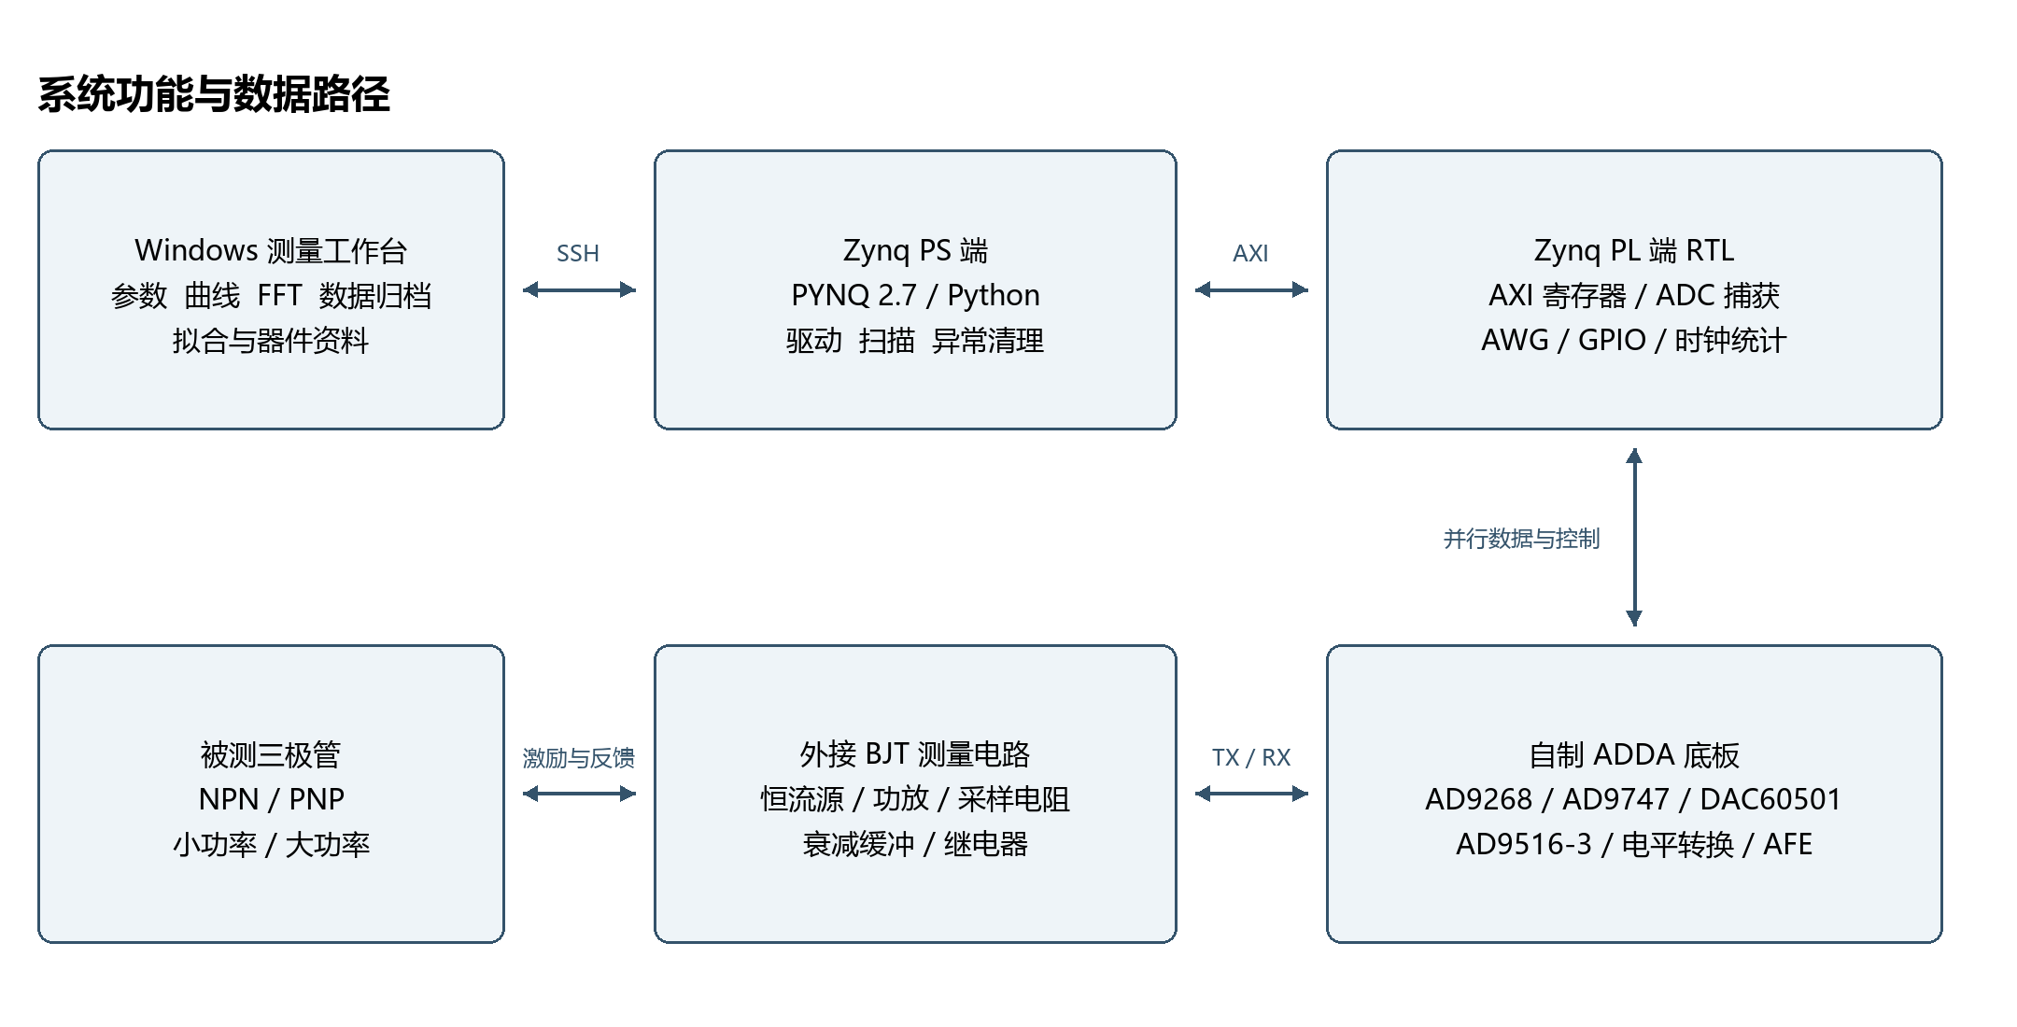
图 1 系统数据与控制路径 系统接口与反馈路径
硬件由核心板、自制 ADDA 底板和 BJT 模拟前端组成。核心板集成 Zynq、DDR、QSPI、eMMC 与基础接口；ADDA 底板承担模数转换、数模转换、时钟分配和模拟信号调理；BJT 前端提供恒流源、功率驱动、采样反馈及极性切换。接口电压换算与器件节点换算分别采用对应的通道系数和反馈比例。
层次 | 设计资料 | 主要内容
Zynq 核心板 | 核心板原理图，共 12 页 | PS 时钟、DDR、存储、电源及连接器
自制 ADDA 底板 | 底板原理图，共 7 页；六层 PCB | 转换器、时钟、模拟调理及外部接口
BJT 模拟前端 | 实物电路、运行配置及测量记录 | 偏置驱动、极性切换、采样电阻及反馈比例
PS 与 PL 通过 AXI^{[1]} 访问 adda_core_0，基地址 0x43C00000，范围 64 KiB。上位机经板端代理调用扫描与采集接口。电压反馈沿 BJT 电路、ADDA 输入调理、ADC、PL 缓存或统计、PS 换算回到测量任务。

2.2 硬件系统介绍
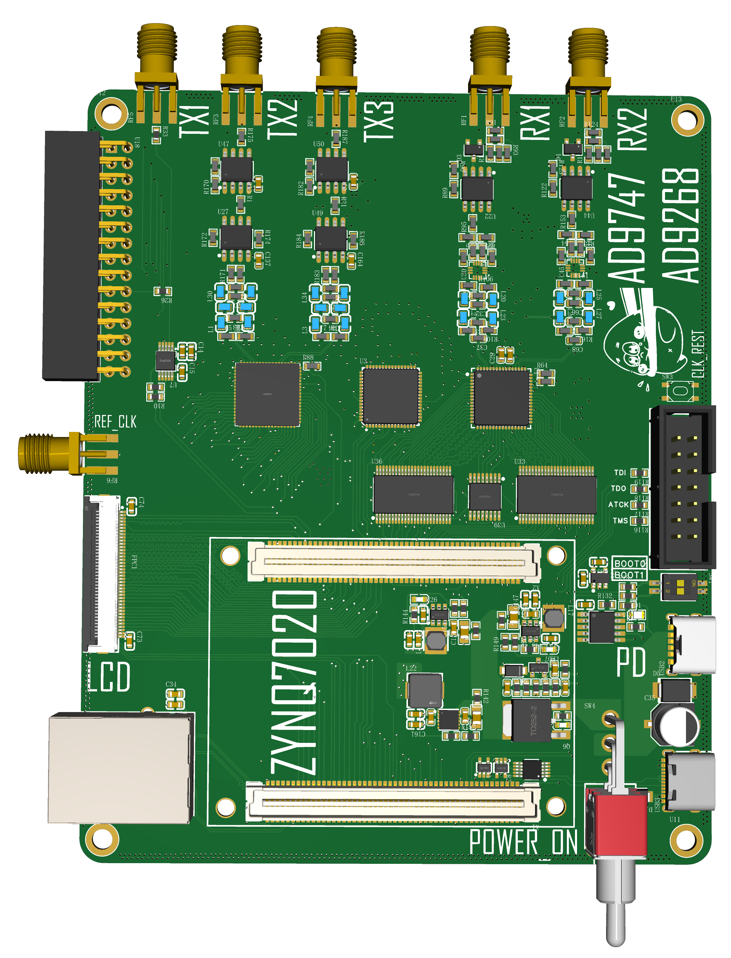
图 2 ADDA PCB 三维设计图 图中未安装核心板
ADDA 底板采用六层 PCB，包含顶层、四个内层和底层，配套七张原理图。高速转换器、时钟、电源、模拟调理与核心板连接区按功能分区布置。
TX1、TX2、TX3、RX1、RX2 接口及模拟调理电路位于三维图上部；转换器、时钟和电平转换器件位于中部；核心板连接区、电源与外部接口位于下部。
装配调试中调整了部分 RX 对地电阻和串联电阻。测量程序依据实物电路保存各档位的采样电阻、反馈比例和电压换算系数。

2.2.1 时钟转换器与接口设计
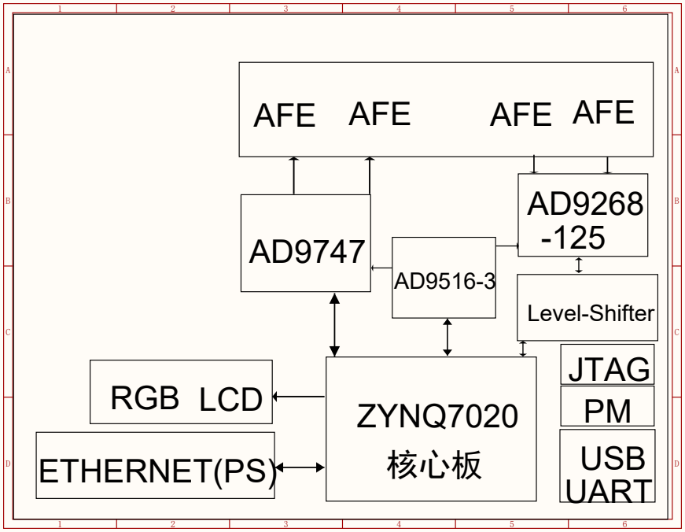
图 3 ADDA 原图第 1 页功能框图 属于底板设计资料
模块 | 电路位置 | 功能
AD9516-3^{[2]} | 底板第 3 页 | 为 ADC、DAC 提供采样与输出时钟
AD9268^{[3]} 与 AD9747^{[4]} | 底板第 4 页 | 双路高速采集与双路高速波形输出
DAC60501^{[5]} | 底板第 4 页 | 独立低速 TX1 激励
电平转换 | 底板第 5 页 | 接口电平匹配及数据方向控制
模拟前端和外接接口 | 底板第 6 页 | 端口调理、激励输出及 BJT 反馈输入
核心板存储 | 核心板第 8 至 9 页 | DDR 运行存储，QSPI 引导及 eMMC 系统加载
物理接口定义为 RX1=ADC B、RX2=ADC A；软件 ADC1 对应 RX2，ADC2 对应 RX1。NPN 与 PNP 模式采用不同的 TX 激励分配，具体连接关系见 2.4 节。

2.2.2 核心板与 ADDA 实物
核心板安装在 ADDA 底板连接区，组成 PS 运算、PL 逻辑和高速模数转换平台。底板提供两路 RX、三路 TX、网络和 LCD 接口，电源指示与散热器用于运行状态观察及热管理。
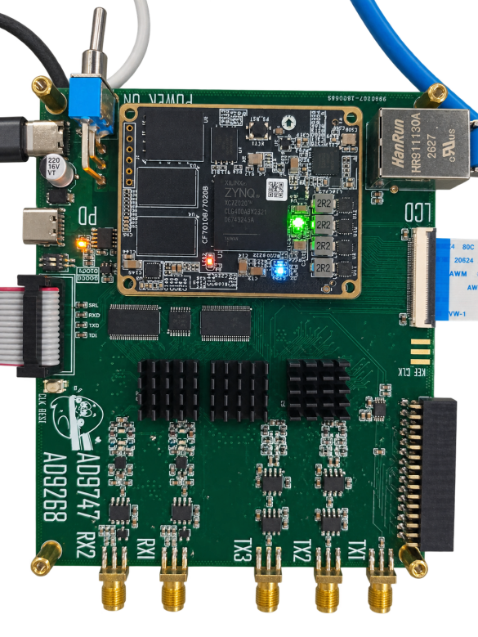
图 4 Zynq 核心板与 ADDA 底板正面实物
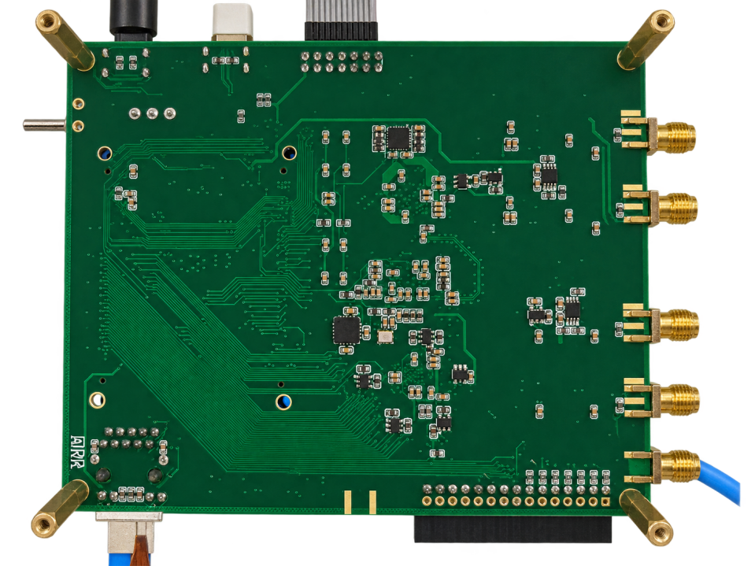
图 5 ADDA 底板背面实物与外部接口

2.2.3 BJT 模拟前端与散热结构
BJT 模拟前端集成极性切换、偏置驱动和采样反馈电路，通过排针及测试连线连接 ADDA 平台。散热片与风扇安装于功率器件区域，用于大电流测量过程中的散热。
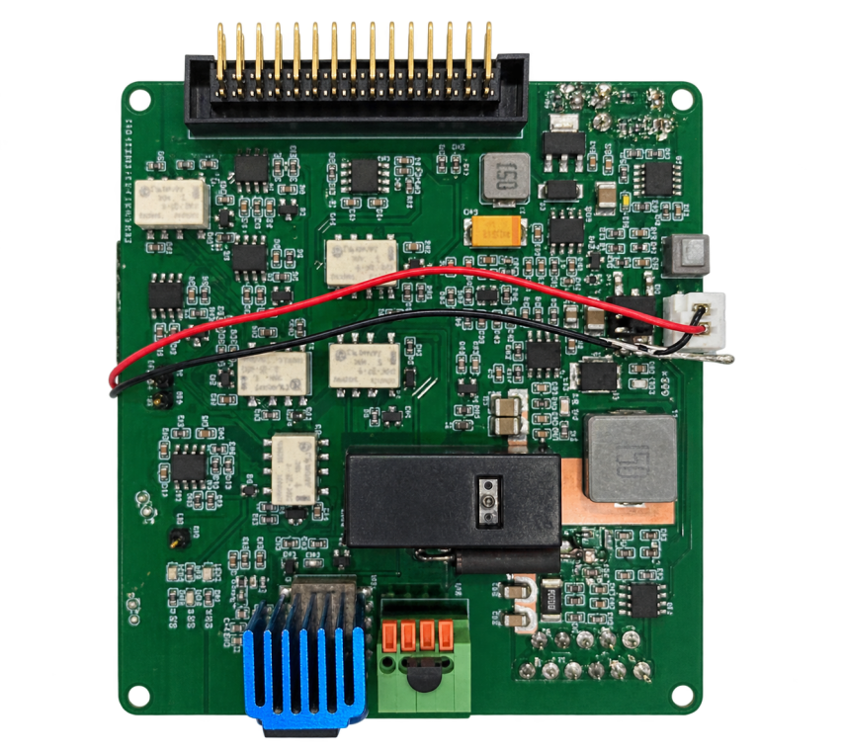
图 6 BJT 模拟前端实物
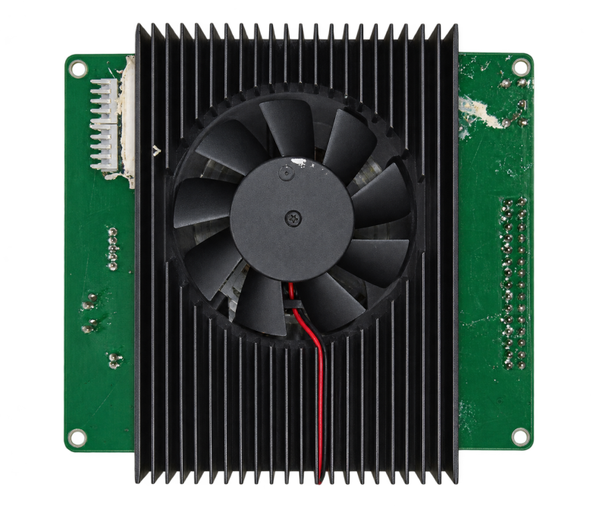
图 7 散热片与风扇装配实物

2.3 FPGA 实现与软硬件划分
PL 采用 RTL 实现采样捕获、波形回放和控制时序；PS 执行器件初始化与反馈扫描，桌面端完成参数配置、数据分析和结果显示。硬件采样与主机交互分别运行，采样时钟独立于界面刷新频率。
执行位置 | 主要职责 | 可核验接口或输出
PL | ADC IOB 输入、MMCM 补偿、捕获 RAM、统计、AWG、GPIO | 位流与 HWH；AXI 地址；采样计数、溢出、能力位和锁定状态
PS | 初始化时钟和转换器、PYNQ MMIO^{[6]}、扫描调度、关闭输出 | 板端代理、run.json、frames.jsonl 或 statistics.jsonl
Windows | 测量配置、曲线和 FFT、拟合、手册及数据管理 | 独立发行包；CSV、PNG、来源 sidecar 和分析结果

2.3.1 采集结构
快照通路每路记录最多 4096 点，抽取倍率为 1～256，采用等间隔抽取。两路分别建立时间轴，分析内容包括幅值、频率和通道统计量。交流扫描使用独立统计通路，单次累积最多 50000 个样本的统计量，减少原始波形传输量。

2.3.2 能力协商与时序验证
新驱动读取旧版可识别的能力标记后，才访问扩展寄存器；例如最小 ADC 分频与 MMCM 锁定状态位于 0xD4 和 0xD8。切换 50/62.5 MHz 时重新初始化并执行数字自检，62.5 MHz 界面使用原始码，BJT 扫描要求返回 50 MHz。
62.5 MHz 版本将数据及过量程信号寄存于 IOB，两个 DCO 分别经 MMCM 和反馈 BUFG 补偿时钟插入延迟^{[7]}。时序约束包含外部输入延迟与 0.2 ns 不确定度。同一布线结果通过 50 MHz、62.5 MHz 两档静态时序分析，并完成双路数字图样与信号发生器输入测试。

2.4 三极管测量原理与自动判断
测量模式 | 激励与反馈 | 参数换算
NPN 输入 | TX1 驱动基极恒流源，TX2 设置偏置；采集 VB、VC | IB 按控制电压与等效电阻估算
PNP 输入 | TX2 驱动恒流源，TX1 控制功放；采集 VE、VB | UEB=VE−VB
输出与 β | 采集电源及集电极或发射极反馈 | 按档位采样电阻压差计算电流
PNP 电流 | 发射极支路采样 | IC≈IE
$$NPN UBE = VB − VE UCE = VC − VE$$
$$PNP UEB = VE − VB UEC = VE − VC$$
$$IB,est = Vcontrol / RB,eq IC,NPN = (VCC − VC) / RC$$
$$IC,PNP ≈ IE = (VCC − VE) / RE βDC = IC / IB,est$$
ADC 原始码首先转换为 RX 接口电压，再按外部反馈比例换算器件节点电压。激励端采用功放增益计算设定值，测量端采用反馈衰减系数恢复节点值。输入测量的 VB 反馈比例为 0.2033，输出测量的反馈比例为 0.206；各档位参数与对应测点一同保存。

2.4.1 偏置搜索与结果处理
β 测量根据目标偏置、允许偏差及正电流区筛选工作点。程序利用前一工作点预测初值，再进行有界搜索；目标被两个实际测点包围时，采用区间插值。初始点剔除、移动平均、拟合掩码与搜索轨迹分别保存，用于复核工作点选择和曲线处理。

2.4.2 参数拟合与交流测量
输出曲线在有效区尾部逐条线性拟合。斜率以 mA/V 表示时，输出电阻由 1000/k 得到。外推线独立求截距，不强迫多条曲线交于一点；线性区不足、斜率不显著或相关性较低时保留低可信标记。
$$IC (mA) = kU + b VA = |−b/k| ro (Ω) = 1000/k$$
β 线性误差定义为处理后 IC 与拟合值的最大偏差除以该组 IC 跨度，用于评价指定工作区间内的电流传输线性程度。
$$δL = max|IC − ÎC| / (IC,max − IC,min) × 100\%$$

2.4.3 β 三视图与线性误差
β 测量在指定 UCE 或 UEC 条件下搜索有效偏置点，并用同一批测点生成 IC–IB、β–IC、β–IB 三种视图。三图共享器件、偏置、换算比例及处理条件，分别观察电流线性关系和增益随工作电流的变化。
视图 | 横轴与纵轴 | 结果含义
IC–IB | IB 与 IC | 线性拟合斜率、截距、拟合偏差和线性误差
β–IC | IC 与逐点 β=IC/IB | 观察增益随集电极电流变化及高电流段下降
β–IB | IB 与逐点 β=IC/IB | 观察基极驱动变化对应的增益范围和稳定区间
各组曲线采用相同处理流程：排除前两档基极电流后进行两点移动平均，再计算拟合斜率及逐点电流比。IC–IB 斜率定义为拟合 β，逐点 β 定义为 IC/IB；β 变动率取最大值与最小值之差除以平均值。原始测点、处理后曲线和搜索轨迹分别保存。

2.4.4 交流信号路径
本项目使用 TX3 正弦扫频，BJT 交流算法使用 ADC 统计通路的 RMS，按正弦关系乘以 √2 转换为峰值。示波器 FFT 则对完整采样帧计算频谱，供用户观察谱峰、谐波和带内幅度分布；两条分析路径分别保存配置和结果。
$$IB,peak = (Vin,peak − VB,peak) / Rtest$$
$$β(f) ≈ IC,peak / IB,peak Rin ≈ Rtest × VB,peak / (Vin,peak − VB,peak)$$
交流幅值换算采用 Vin 与 VB 近似同相的模型，PNP 电流采用 IC≈IE。fβ 由幅频曲线拟合获得，fT 按 β0×fβ 估算。结果中分别标明扫描区间、拟合值和超出扫描区间的模型外推值。

2.4.5 测量任务调度与数据归档
测量任务依次完成参数检查、通道初始化、数字自检、扫描和结果保存。正常完成、取消及异常退出均执行输出关闭与状态恢复。每次任务保存运行参数、原始帧或统计量、测点、曲线、分析结果和 GPIO 终态。

2.4.6 NPN 与 PNP 自动判断
自动判断采用低偏置激励，比较 NPN、PNP 两种接法的电流响应。在已配置的功率档位及 B、C、E 接线条件下，程序完成两侧测试，判定极性并切换对应选项；引脚与功率档位由测量配置确定。
步骤 | 程序行为 | 记录或判定依据
准备 | 检查连接及功率档位，设置测试电源和电流 | 默认 VCC=1 V，IB 为 10、30、100 μA
两种接法 | 79/81 先置 00，再置 11；换接法前关闭 TX | 每种接法先测零激励，再测三个电流点，共八点
稳定采样 | 等待继电器及节点稳定，丢弃首帧后多帧平均 | 保存 ADC 码、反馈电压、换算电流及噪声
响应判别 | 扣除零激励背景，比较增量电流与估计增益 | 结合单调性、噪声及 ADC 分辨率检查资格，再比较两侧响应
收尾与应用 | 关闭三路 TX，复位七路 GPIO，记录清理状态 | 判定明确、流程完成且清理成功时才切换极性档位
默认响应比阈值为 3，并结合背景电流、噪声、增益与单调性进行判别。测试电源设置范围为 0.2～1.2 V，基极电流为 10～100 μA。采样数据达到软件电流截止条件时，任务进入输出关闭流程。

2.4.7 自动极性判断实测
NPN、PNP 小功率及大功率四类器件均获得正确的极性判断结果。每次测试包含两种接法、每种接法四个测点，共八点；任务结束后三路输出关闭、七路 GPIO 复位。
接入器件 | 判断结果 | 有效侧 ΔI | 有效侧响应
PNP 小功率 | PNP | 4.960 mA | 49.55
PNP 大功率 | PNP | 4.991 mA | 49.86
NPN 小功率 | NPN | 11.791 mA | 117.80
NPN 大功率 | NPN | 6.892 mA | 68.85
表中 ΔI 为有效接法电流扣除零激励背景后的增量，有效侧响应为对应的归一化增量指标。两种极性接法的响应差异构成判断依据。
四组测试均保存完整的测点、采样帧、激励设置和判断结果，界面显示如下。
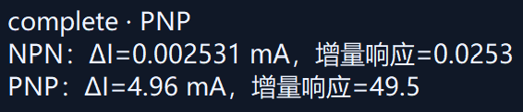
图 8 PNP小功率识别成功 两种接法的增量响应
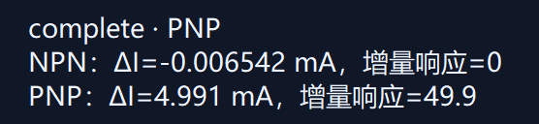
图 9 PNP大功率识别成功 两种接法的增量响应
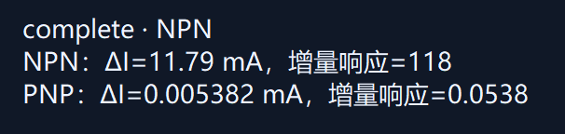
图 10 NPN小功率识别成功 两种接法的增量响应
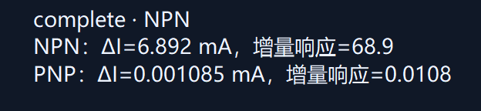
图 11 NPN大功率识别成功 两种接法的增量响应

2.4.8 步进与脉冲测量
大功率输出及 β 测量采用周期性供电脉冲。NPN 模式下，TX1 保持基极驱动，TX2 经功放切换集电极电源；PNP 模式下，TX2 切换前端电源。扫描逐点调整高电平幅值，采样程序选取稳定高电平平台的完整帧，获得相应工作点的电压和电流。
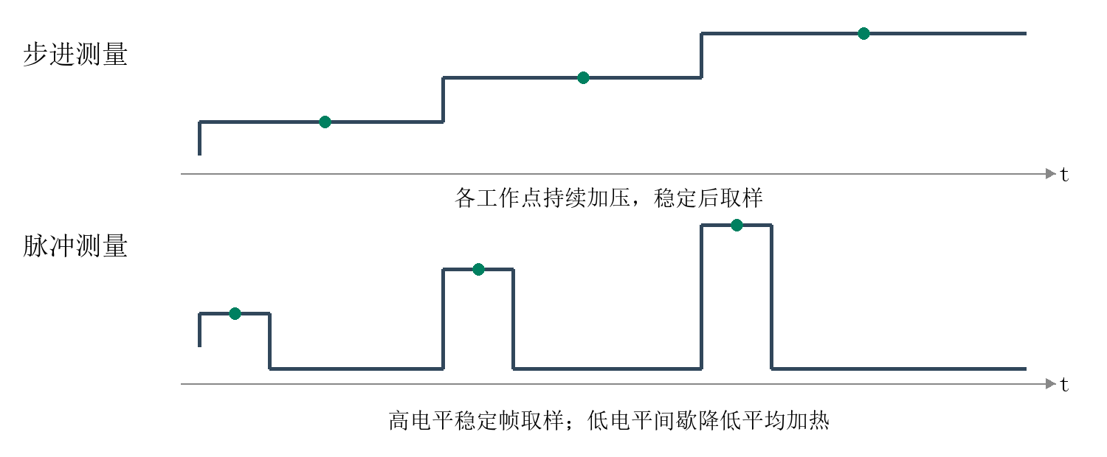
图 12 步进与脉冲测量的激励和采样示意 绿点表示有效取样
比较项 | 步进扫描 | 脉冲测量
激励方式 | 设定一个直流工作点，保持电压后采集 | 在高电平与零电平之间周期切换，逐点改变高电平
采样时机 | 等待稳定后对采样帧求均值 | 仅接受完整稳定高电平帧，边沿或低电平帧重采
器件发热 | 偏置持续存在，热积累受扫描速度和散热影响 | 低电平提供间歇，降低集电极支路平均功耗
结果含义 | 所设等待与热状态下的准静态特性 | 脉冲高电平平台的瞬时工作点特性
测量耗时 | 稳定等待与采集次数决定耗时 | 还需等待脉冲及筛选有效帧，可能更慢
适用范围 | 四类档位的相应直流测量 | NPN、PNP 大功率输出与 β
NPN 两组脉冲主结果均设置为 10 Hz、20% 占空比，标称周期 100 ms，高电平 20 ms、低电平 80 ms。256 点波形表量化后的频率为 10.0117 Hz，占空比为 19.9219%。脉冲设置范围为 1～50 Hz、5%～50%，高电平时间下限为 8 ms。每个工作点保持基极驱动，供电支路周期切换。
脉冲采集采用 50 MHz 时钟、×256 抽取和每路 1024 点，有效采样率约 195.33 kSa/s，完整帧覆盖约 5.24 ms。程序通过 32 点分块中位数、中央 90% 幅度范围及首尾漂移筛选稳定平台，对各通道窗口截尾求均值，每点累计三个有效帧，再由平台均值计算电压差和电流。
低电平集电极功耗可忽略时，集电极平均功耗近似为 P平均≈占空比×UCE高×IC高。脉冲间歇降低供电支路的平均加热，稳定平台采样则保证电路建立后的测量条件^{[8]}。步进法得到持续偏置下的准静态曲线，脉冲法得到指定脉宽、占空比下的平台工作点曲线。

2.5 上位机软件
上位机采用 Windows Python 与 Tk 图形界面，围绕 ADDA 仪器控制、BJT 测量和数据管理组织操作。左侧选择 TX、示波器、电压表、七路 IO 或测量项目，中央设置档位、扫描步进、采集和换算参数，右侧展示曲线、测点数据、分析和运行状态。连接、初始化与停止入口贯穿测量流程。
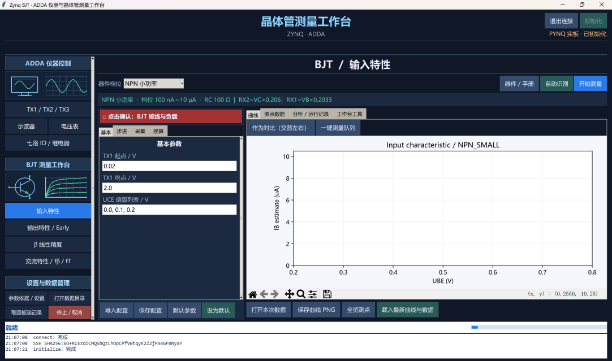
图 13 上位机测量工作台主界面
BJT 页面支持四类器件档位及输入、输出、β、交流测量，提供配置导入与保存、测量队列、左右结果对比、测点全览和曲线导出。器件资料模块内置数据手册与参数，自动识别模块执行低偏置极性判断。
模块 | 输入 | 输出
仪器控制 | 输出波形、幅值、偏置、IO 状态 | TX 状态、反馈电压和 GPIO 回读
测量调度 | 档位、扫描范围、接线确认、采集设置 | 实际工作点、状态、原始测点和曲线
分析与导出 | 原始帧或测点、换算及拟合参数 | 时域、FFT、β 三视图、CSV 与 PNG
会话与数据管理 | 连接参数、保存路径、历史记录 | 共享传输、配置恢复、板端记录与来源
上位机将连接、初始化、参数配置、采集、分析及保存组织为统一任务流程。后台任务回传测量进度和运行状态；停止及取消操作进入输出关闭与 GPIO 状态恢复流程。
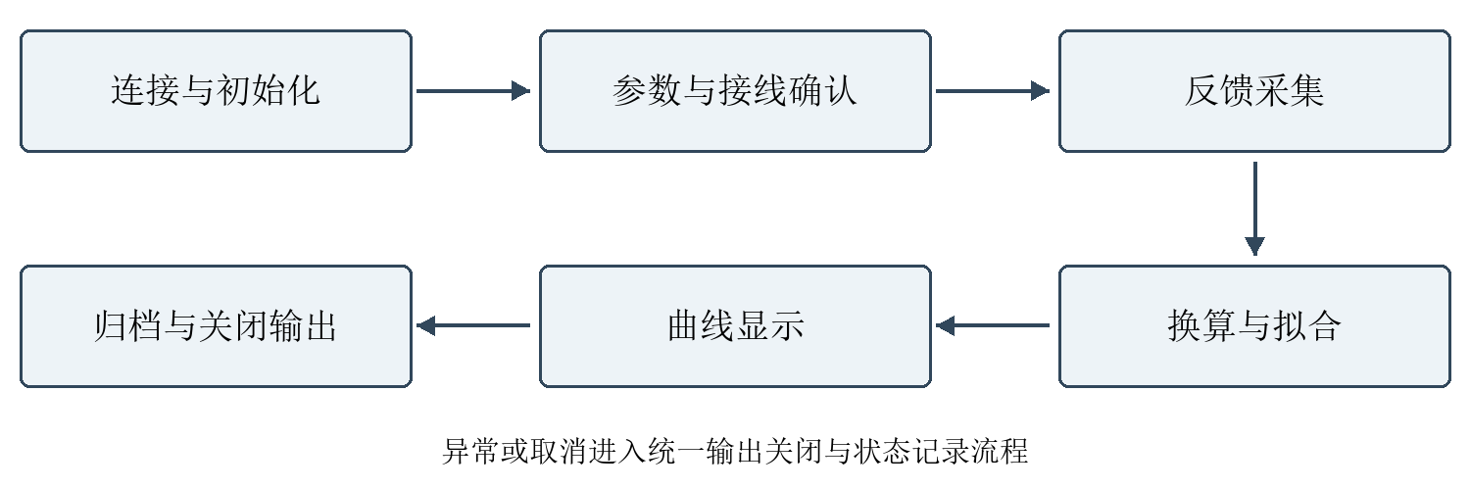
图 14 上位机测量任务流程

2.5.1 AI 辅助分析
工作台集成 AI 辅助分析，可读取测量参数与抽样测点，生成曲线趋势、异常点和参数关系的文字分析。功能支持结果对比、继续提问、复制和报告保存，分析服务与仪器控制模块分离。
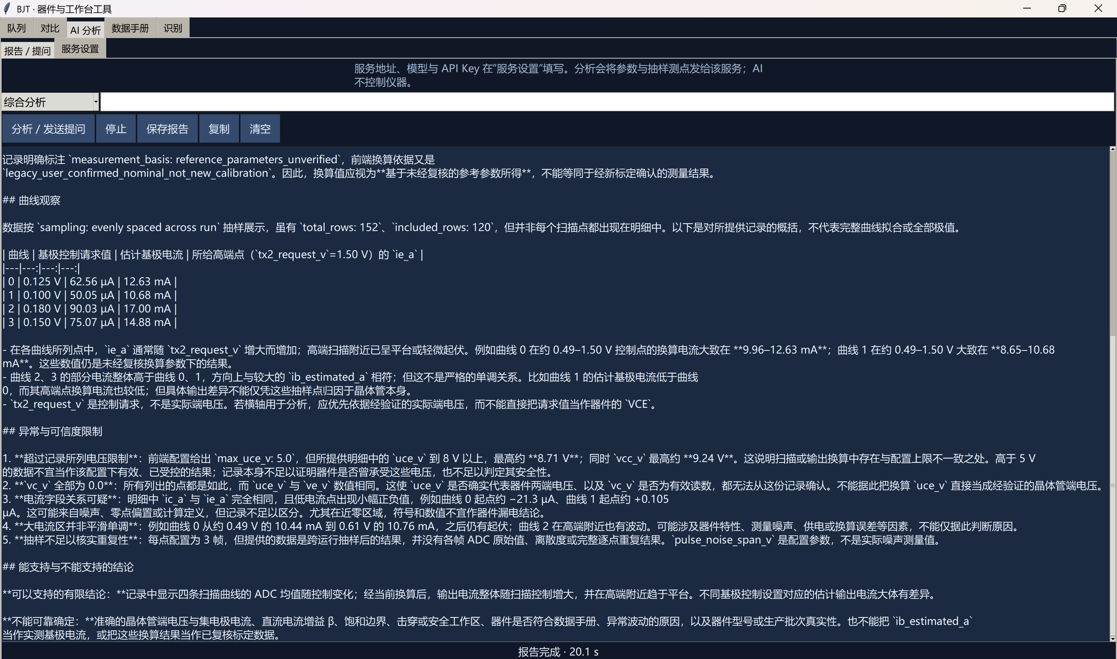
图 15 AI 辅助分析界面 PNP 小功率输出记录示例
示例对 152 行输出特性记录进行均匀抽样，选取 120 行生成分析报告。报告比较不同基极驱动下的电流变化，描述输出曲线由上升区进入平台区的趋势，并列出相关测量参数。
数值拟合由测量软件完成，辅助分析用于解释曲线和整理结果。原始测点、拟合参数与分析文本分别保存。

2.6 LCD 显示与交互
LCD 由 PL 图形逻辑驱动，原生分辨率为 1024×600，采用 16 色索引，两像素共用一个字节，图像存储为 307200 字节。系统同时保留 512×300 缓冲区缩放显示路径。图形内容包含 TX、RX、IO 和 BJT 页面，显示输出设置、双路波形、控制状态及当前或已保存的测量曲线。
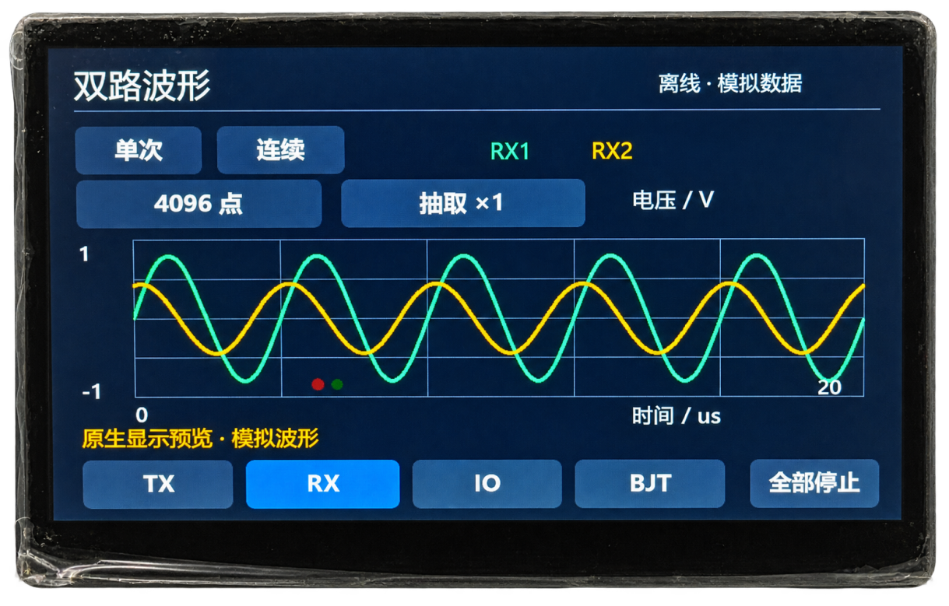
图 16 LCD 双路波形实屏显示 屏幕内容为离线模拟波形
LCD 联动模块与上位机共用 SSH 会话及命令锁。采集任务优先访问板端，显示帧进入单帧待处理区，由测量线程在等待和测点事件间分批写屏。扫描期间持续更新曲线和累计点数，并暂停触摸事件；取消命令独立处理。已保存曲线可直接载入显示。
页面 | 显示内容 | 交互行为
TX | 三路输出参数和状态 | 选择通道、调整参数、启停输出
RX | 双路波形、点数及抽取倍率 | 单次或连续显示、暂停与点数选择
IO | 七路 IO 及继电器状态 | 通过既有控制接口切换状态
BJT | 器件档位、当前曲线、保存记录 | 切换页面、读取记录并显示
联动控制 | 连接、测量任务和停止状态 | 采集优先；停止进入统一收尾流程
实屏照片展示双路模拟波形预览界面，包括通道选择、采样点数、抽取倍率及曲线坐标。实采数据上传、数字链路和共享连接的测试结果见第三部分。

2.7 示波器与频谱分析
示波器采用双路 ADC 快照，提供时域显示、自动测量、游标与 FFT 分析。既可观察外部信号，也可查看三极管激励和反馈信号。每帧独立保存采样时钟、点数和抽取倍率，界面按帧刷新。
功能 | 操作与输出 | 实现方式
双通道采集 | RX1、RX2 独立开关；RUN、STOP、SINGLE | 每路 256 至 4096 点五档，记录真实有效采样率
水平与垂直 | 时基、水平位置、每格刻度、中心、自动设置和全帧显示 | 电压或 ADC 原始码；滚轮调整时基
触发 | Auto / Normal、源、上升或下降沿、电平和电平置中 | 采样完成后在帧内寻找边沿并定位显示
自动测量 | 最小值、最大值、Vpp、均值、RMS、AC RMS、频率 | 在有效完整帧上计算，显示过量程计数
游标与余辉 | A/B 时间游标、Δt、1/|Δt|、选定通道的 A/B 值及差值 | 余辉可保留 8、24 或 64 帧，并可清除
频谱分析 | 平顶、Hann、矩形窗；RMS 或 dB；去直流和频率上限 | 完整帧 FFT、谱峰定位、谐波读数、Δf 与 Nyquist
数据保存 | 原始帧、采样 CSV、图像；频谱频率与幅度列 | 保留采样率、点数、抽取倍率、显示与触发设置

2.7.1 采样窗口触发与时域读数
每路最多保存 4096 个连续记录点。抽取倍率 D 为 1 至 256，可按窗口自动选择，也可手动设置；有效采样率等于物理采样率除以 D。显示时基只改变屏幕观察范围，不通过插值增加原始点数。软件在两路实际采样率上分别建立时间轴。
$$fs,eff = fs,ADC / D Tspan = (N − 1) / fs,eff Δf = fs,eff / N$$
触发采用帧内软件边沿定位。Auto 模式持续更新采样帧，Normal 模式等待有效边沿，SINGLE 模式在获得触发帧后停止。过量程或含无效样本的帧不参与触发。STOP 冻结当前显示，后台返回帧按任务状态处理。
频率读数采用带滞回的边沿间隔估计，计算条件为至少两个一致的完整周期且每周期不少于四点。A/B 游标显示所选通道的时间差、电压差及 1/|Δt|。余辉叠加多帧轨迹，采样率、点数或触发条件变化时清空历史。
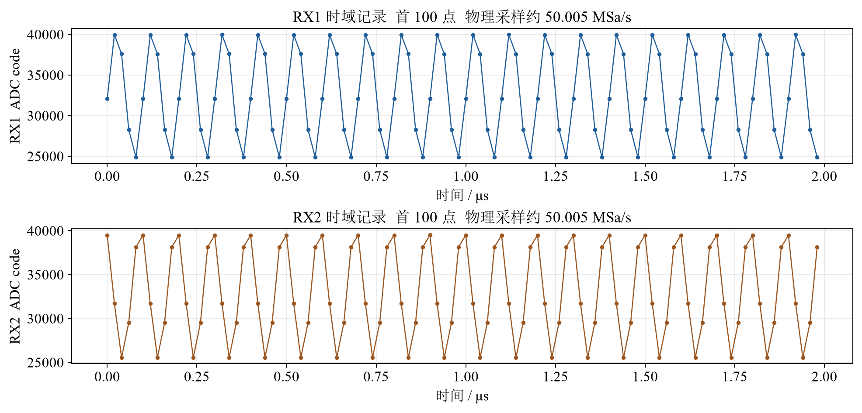
图 17 双通道示波器时域实采 显示每路原始 4096 点中的首 100 点
图示为 ADC50 双通道实采帧。DG1032Z CH1 接 RX1、CH2 接 RX2，输入标称 10 MHz 正弦；两路过量程计数均为零。纵轴保留 ADC 原始码，曲线仅连接实际采样点；原始帧与时钟条件随报告保存。

2.7.2 FFT 幅度谱与频率读数
FFT 使用完整采集帧而非屏幕裁剪后的片段。算法对选定窗函数进行相干增益修正，给出单边 RMS 幅度谱；除直流与 Nyquist 点外按正弦 RMS 约定缩放。平顶窗用于幅度读数，Hann 窗用于谱峰定位，矩形窗适用于相干采样等条件。勾选去直流后先减去帧均值；dB 显示由 RMS 幅值换算，并保留电压或原始码单位。
软件在 Hann 谱上插值定位谱峰，再计算所选窗口的谱峰幅值，同时显示 3、5、7 次谐波、全波 AC RMS、频率间隔与 Nyquist 频率。谱峰幅值采用单频分量 RMS，全波 AC RMS 用于表示波形的总交流有效值。
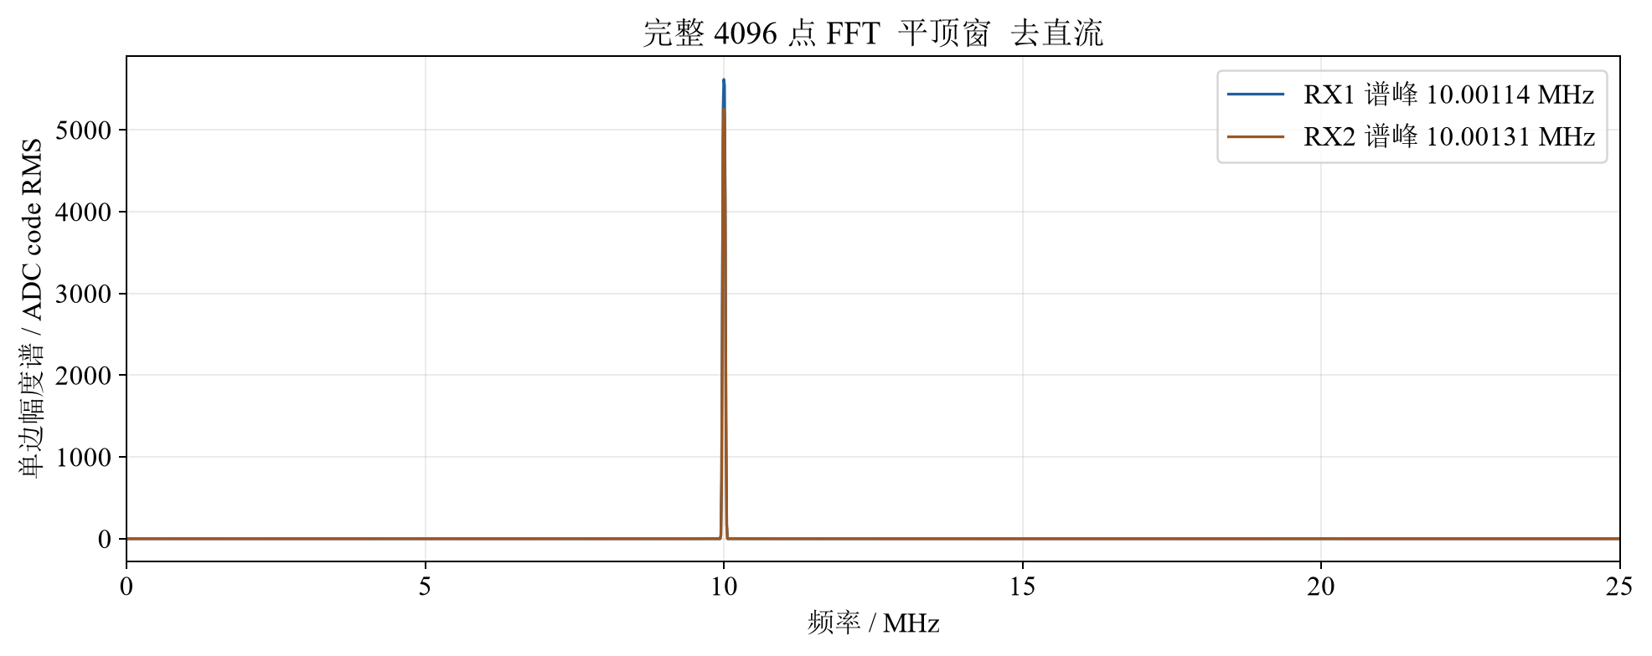
图 18 同一双通道原始帧的完整 FFT 平顶窗与去直流 幅值单位为原始码 RMS
实采帧每路 N=4096、D=1，有效采样率约 50.005 MSa/s，频率间隔约 12.208 kHz。RX1、RX2 谱峰分别为 10.00114 MHz、10.00131 MHz，与 10 MHz 标称输入相对应。

2.7.3 示波器测试结果
示波器完成每路 256、512、1024、2048、4096 点五档实采测试。以 2.3、8、23.7 kHz 方波和 30%、50% 占空比组成六种输入条件，每组采集两帧，共十二帧；相对发生器标称值的最大频率偏差为 0.05074%，基波 RMS 偏差为 0.1291%。
BJT 测量使用示波器观察激励与反馈的幅值、直流中心及过量程状态。50 MHz 模式提供电压显示与器件测量，62.5 MHz 模式提供原始码及频谱分析。采样窗口由点数与抽取倍率决定。

2.7.4 时域采集与余辉显示
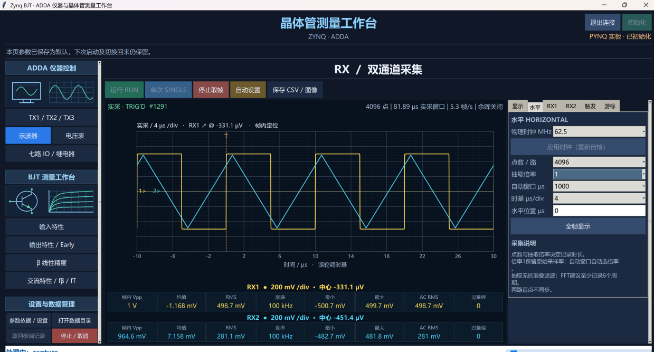
图 19 上位机双通道时域采集 方波与三角波
时域界面显示 4096 点、81.89 μs 记录窗和 4 μs/div 时基。RX1 方波与 RX2 三角波的频率均显示为 100 kHz；峰峰值分别为 1 V 和 964.6 mV，RMS 分别为 498.7 mV 和 281.1 mV，过量程计数均为零。
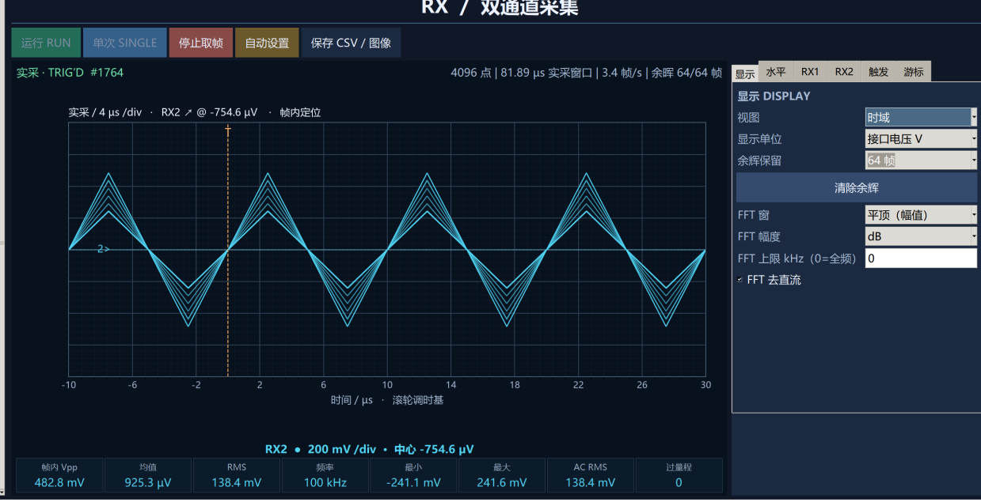
图 20 RX2 三角波的 64 帧余辉显示
余辉功能保留并叠加多帧轨迹，便于观察波形幅度变化。图中设置为保留 64 帧，可手动清除；当前帧频率为 100 kHz、峰峰值为 482.8 mV、RMS 为 138.4 mV。

2.7.5 方波与三角波的频谱显示
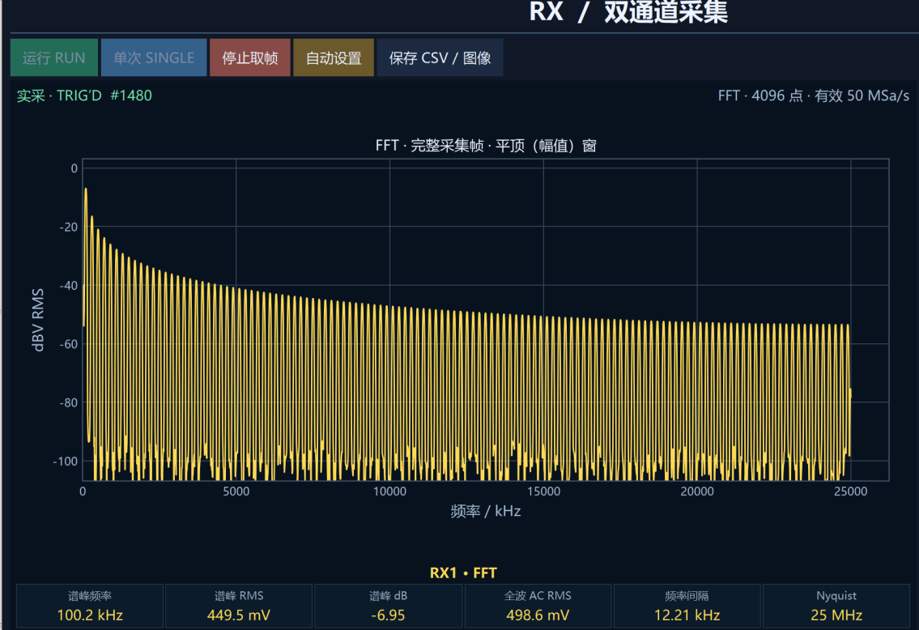
图 21 RX1 方波的完整帧 FFT
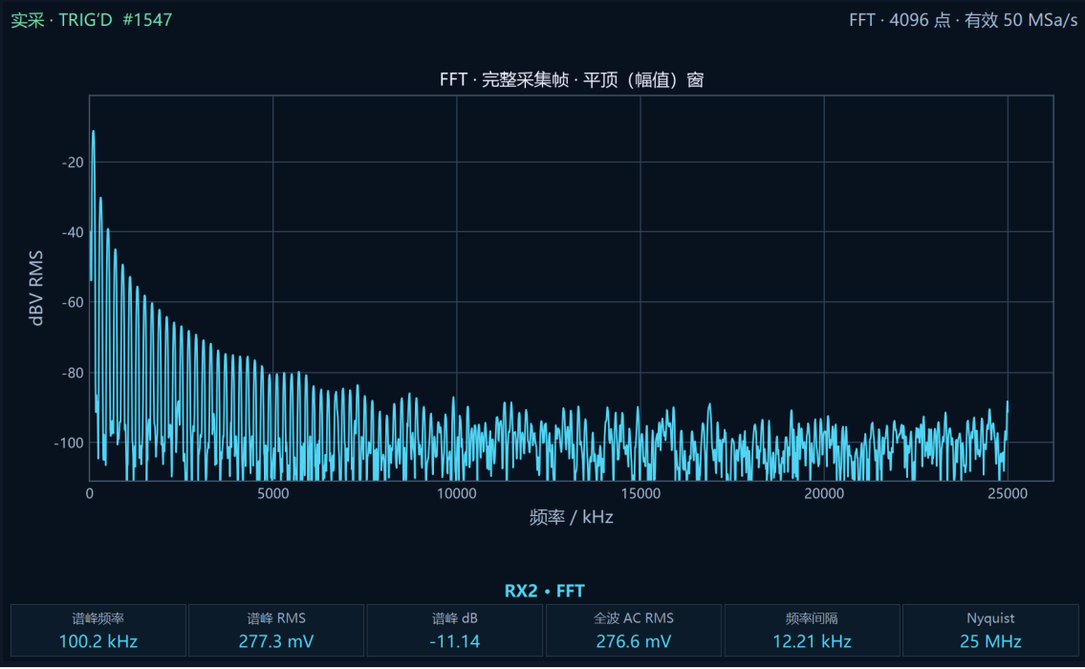
图 22 RX2 三角波的完整帧 FFT
两幅频谱均采用 4096 点完整帧、有效 50 MSa/s 和平顶窗，频率间隔为 12.21 kHz，Nyquist 频率为 25 MHz。RX1 显示谱峰 100.2 kHz、449.5 mV RMS、−6.95 dBV；RX2 显示谱峰 100.2 kHz、277.3 mV RMS、−11.14 dBV。RX2 的高次谱峰衰减更快。这些读数对应各自截图中的采集帧。

2.8 数据归档与工程复现
每次测量保存运行参数、原始帧或统计量、测点 CSV、拟合结果和图像。记录包含位流标识、采样时钟、通道换算及反馈比例，图表通过来源标记与原始数据关联。
工程采用 Vivado/Vitis 2026.1、Windows Python 上位机，以及 PYNQ 2.7、Ubuntu 20.04、Python 3.8 板端环境。位流与 HWH 配套保存，PS 通过固定 AXI 地址访问测量内核。软件包含离线仿真、初始化自检、扫描任务与数据导出模块。

第三部分 完成情况及性能参数

3.1 整体介绍与工程成果
整机由 Zynq 核心板、自制 ADDA 底板、BJT 模拟前端、LCD 和连接线组成。网络接口连接上位机，排线连接显示模块，模拟前端完成器件偏置与电压、电流反馈。
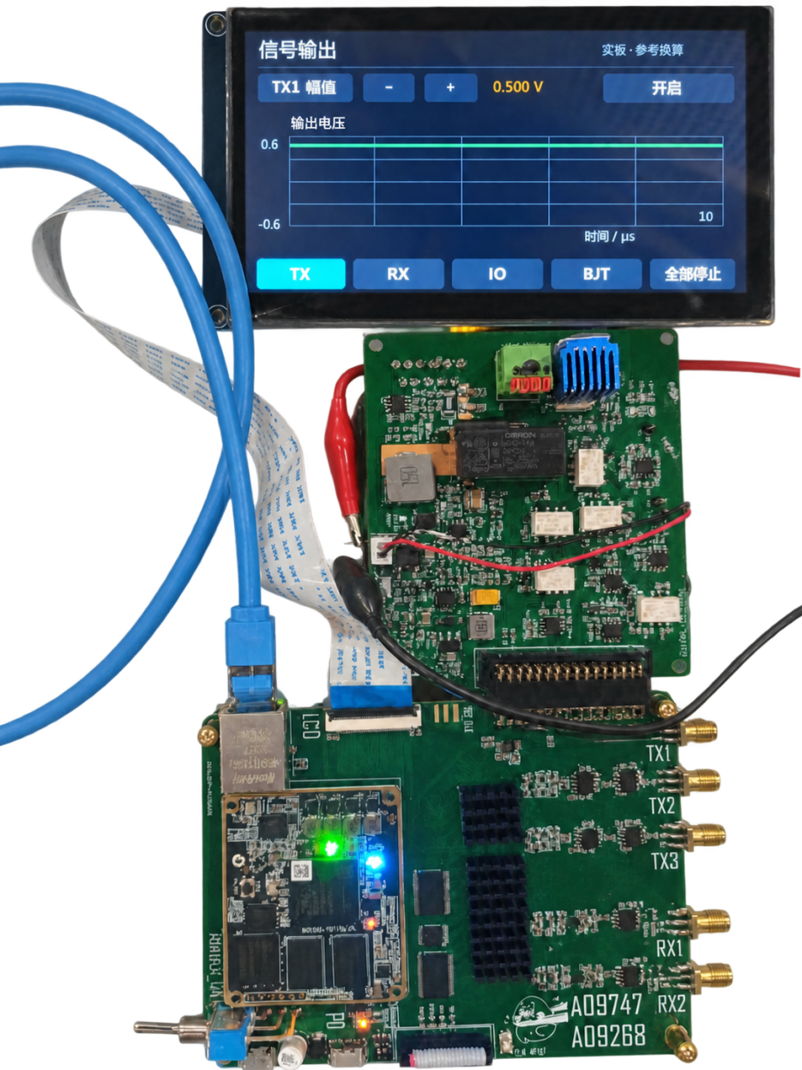
图 23 整机实物连接关系
系统完成硬件装配、PL 采集与激励逻辑、板端代理、上位机分析和 LCD 联动。四类器件均完成输入、输出、β 及交流特性测量，NPN、PNP 大功率输出与 β 采用脉冲法，并保留步进对照。四类自动极性判断、双通道示波器、FFT 与余辉显示均具有对应测试结果。

3.2 通道测量与校准结果
对象 | 测试范围或项目 | 测量条件
RX1 与 RX2 | 直流参考主要覆盖 ±1.75 V | ADC 50 MHz；发生器 High Z 标称电压
TX1 | 14 项启停及电压测试 | 包含冷启动后端口电压复测
TX2 | 0～1.8 V 直流参考节点 | DAC50 条件记录
TX3 正弦 | 10 kHz～5 MHz，共 50 个频率幅度节点 | DAC125；端口接示波器高阻输入
TX3 方波与三角波 | 各 15 个频率幅度节点 | 10 kHz、100 kHz、1 MHz
62.5 MHz ADC | 双路数字图样与发生器输入 | 原始码、时域及频率结果
TX3 校准在测试电路断开时进行，DS1104Z CH3 为 DC、×1、高阻，带宽限制关闭。正弦、方波和三角波分别使用基波拟合、平台均值、相位分箱峰峰值。80 个节点倒序幅度复测的最大相对误差分别为 0.493%、0.795% 和 0.948%，均相对本次示波器读数。
发行程序以 12 组设置、每组三帧进行独立复测，最大相对幅度偏差为 1.183%，同设置最大帧间差为 1.151 mV。直流中心最大偏移为 17.486 mV。后级采用隔直交流耦合，幅度与直流中心分别统计。
器件参数按各档位的采样电阻、反馈比例及通道换算参数计算。测量条件与结果一同保存，通道幅度偏差、偏置误差和曲线线性误差分别列示。

3.3 时序资源与性能优化
指标 | 基线内核 | 扩展测量内核
ADC 物理时钟 | 50 MHz | 50 / 62.5 MHz
快照点数上限 | 1024 点每路 | 4096 点每路
DAC 物理时钟 | 125 MHz | 125 MHz
LUT | 3654 / 53200 | 3784 / 53200
寄存器 | 3125 / 106400 | 3181 / 106400
BRAM Tile | 40 / 140 | 67 / 140
DSP | 2 / 220 | 2 / 220
MMCM | 1 / 4 | 3 / 4
建立裕量 WNS | 0.823 ns | 62.5 MHz 为 0.394 ns
保持裕量 WHS | 0.029 ns | 0.041 ns
扩展测量内核增加快照缓存和相关处理逻辑，BRAM 使用量由 40 增至 67 个，LUT 使用量为 3784，寄存器使用量为 3181，MMCM 使用 3 个。同一新版布线在 50 MHz 下的 WNS 为 0.823 ns、WHS 为 0.041 ns。
同条件扫描任务 | 优化前 | 优化后 | 耗时下降
NPN 输出 111 点 | 63.397 s | 43.360 s | 31.6%
β 扫描 49 个有效偏置点 | 169.181 s | 59.514 s | 64.8%
β 搜索实采点数 | 230 | 93 | 保留全部搜索记录
扫描优化采用稳定等待调整、批量交互和反馈搜索。相同点数下，输出扫描耗时降低 31.6%，β 扫描耗时降低 64.8%；β 搜索实采点由 230 点降至 93 点，最大偏置误差为 29.399 mV，满足 30 mV 设置。相同优化软件在 DAC50 条件下的输出任务耗时为 43.646 s，表明主要收益来自扫描策略。
资源及静态时序数据对应测量内核配置。ADC 采样时钟、快照深度及主机刷新频率分别表征硬件采样、缓存和交互显示性能。

3.4 四类器件测量特性
四类器件按输入、输出、β 和交流特性组织主结果，NPN、PNP 大功率输出与 β 使用脉冲记录，原步进结果保留为对照。每组包含配置、原始测点、分析结果及图像来源。PNP 小功率与大功率交流部分均包含增益和输入电阻处理曲线，源数据、处理参数及图像配套保存。
档位 | 输入点数 | 输出点数 | β 搜索点数 | 交流点数与状态
NPN 小功率 | 81 | 35 | 42 | 56；完成
PNP 小功率 | 40 | 152 | 40 | 34 源点；处理曲线
NPN 大功率 | 72 | 90 脉冲 | 31 脉冲 | 52；完成
PNP 大功率 | 40 | 84 脉冲 | 32 脉冲 | 34 源点；处理曲线
测量对象分别为 2N5551^{[9]}、2N5401^{[10]}、TIP41C^{[11]} 和 TIP42C^{[12]}。每组数据包含输入或输出工作点、β 偏置搜索与交流扫描结果。
PNP 两档交流结果采用异常点处理、频率映射与幅频拟合，10 kHz～2 MHz 为源扫描区间，2～5 MHz 为趋势外推区间。
图中电压、电流及增益采用对应采样电阻和反馈比例换算。原始采样、处理曲线及拟合参数分别保存。

3.4.1 NPN 小功率输入与输出特性
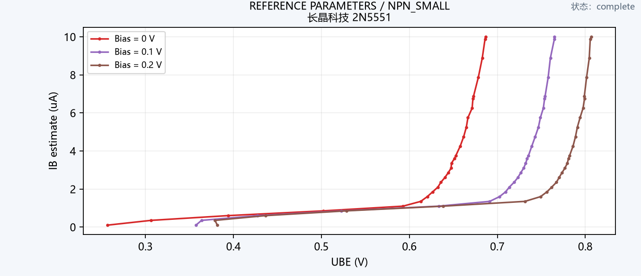
图 24 NPN 小功率输入特性 2N5551
81 个采集点；偏置列表 [0.0, 0.1, 0.2] V；控制电压分段 0.02:0.75:0.05;0.75:1.375:0.1;1.375:2:0.2
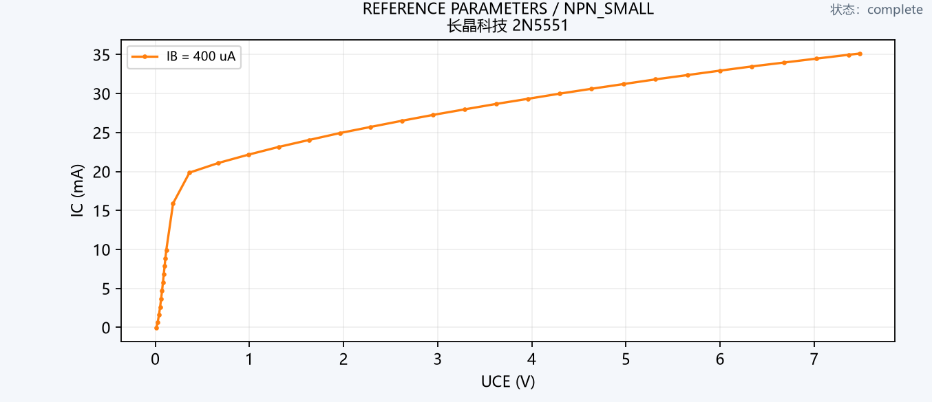
图 25 NPN 小功率输出特性 2N5551
35 个采集点；基极控制 [0.8] V；RC/RE=50.0 Ω
2N5551 输出曲线的基极电流约为 400 μA。进入放大区后，集电极电流仍随 UCE 增大而上升，尾段斜率用于计算输出电阻与 Early 外推电压。

3.4.2 NPN 小功率 β 与交流特性
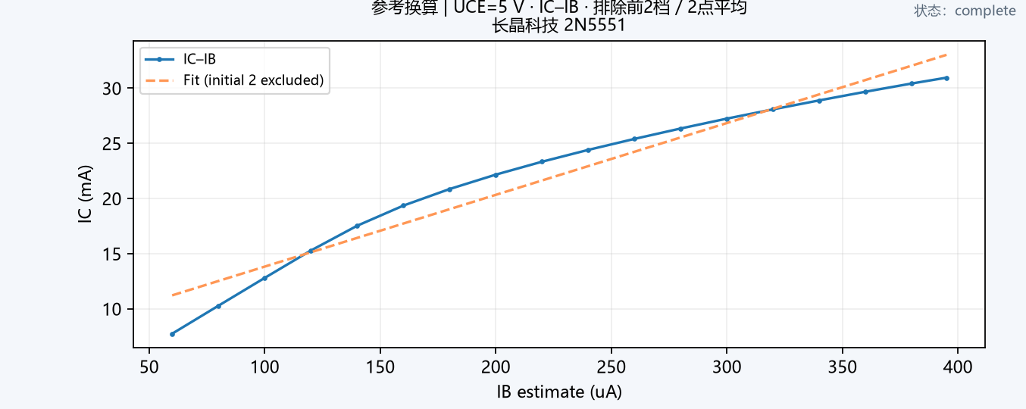
图 26 NPN 小功率 IC 与 IB 拟合
目标偏置 5 V；拟合 β=65.06；线性误差 14.98%
搜索 42 点，选中 21/21 个计划偏置点，最大偏置偏差 18.60 mV。处理过程保留初始档位剔除、平滑与拟合掩码；线性误差反映曲线线性程度。
同次测量的 β–IC 与 β–IB 见下两图。处理后 β 平均值为 105.01，范围为 78.34～129.08，变动率为 48.32%；这些量描述逐点电流比的变化，分别对应 IC 和 IB 两种横轴。
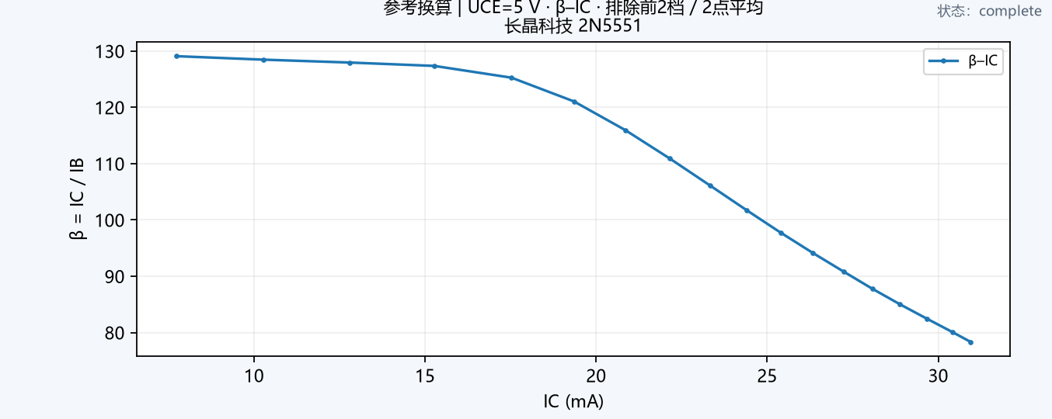
图 27 NPN 小功率 β–IC 曲线
与 IC–IB 同次记录 排除前两档 两点移动平均
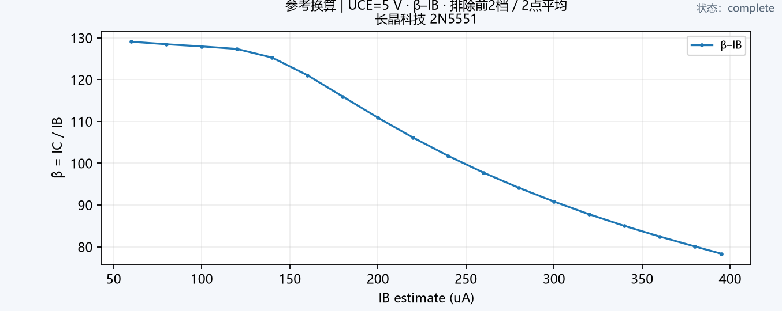
图 28 NPN 小功率 β–IB 曲线
与 IC–IB 同次记录 排除前两档 两点移动平均
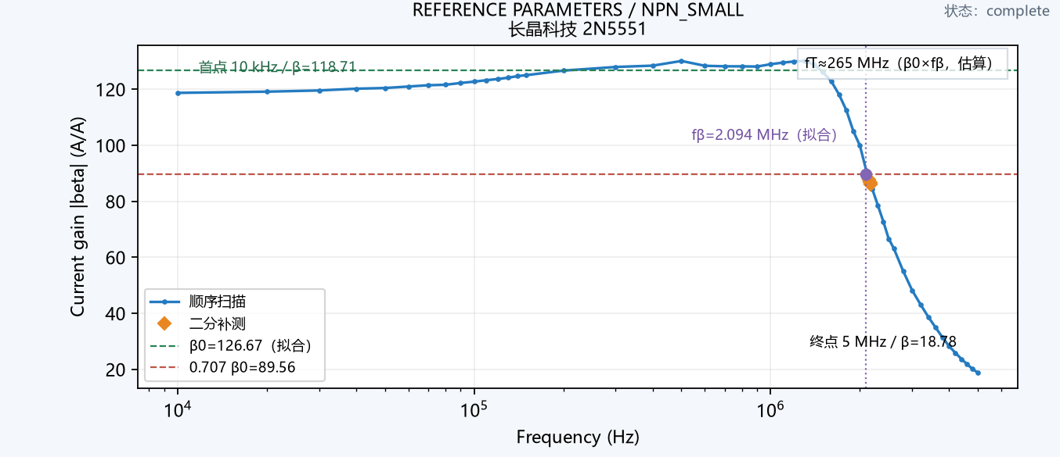
图 29 NPN 小功率交流特性 2N5551
扫描频点 56 个；频率范围 10 kHz～5 MHz
2N5551 的拟合低频增益 β₀=126.67，0.707β₀=89.56，拟合截止频率 fβ≈2.094 MHz。10 kHz 处 β≈118.71，5 MHz 处 β≈18.78。按 β₀×fβ 计算的 fT≈265 MHz，为扫描区间外的模型估算值。

3.4.3 PNP 小功率输入与输出特性
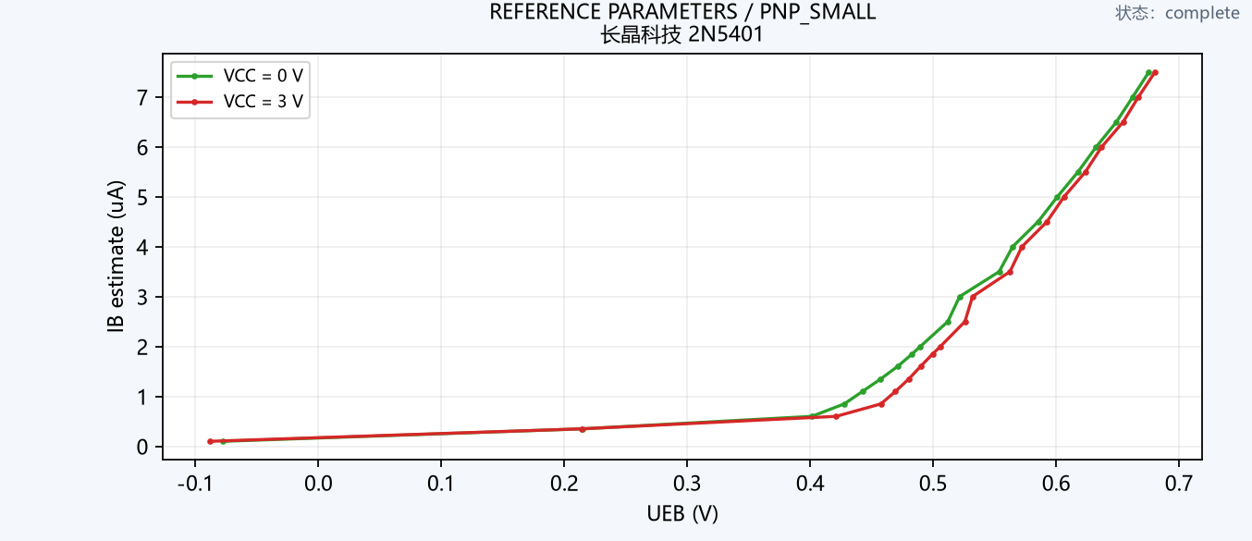
图 30 PNP 小功率输入特性 2N5401
40 个采集点；偏置列表 [0.0, 3.0] V；控制电压分段 0.02:0.4:0.05;0.4:1.5:0.1
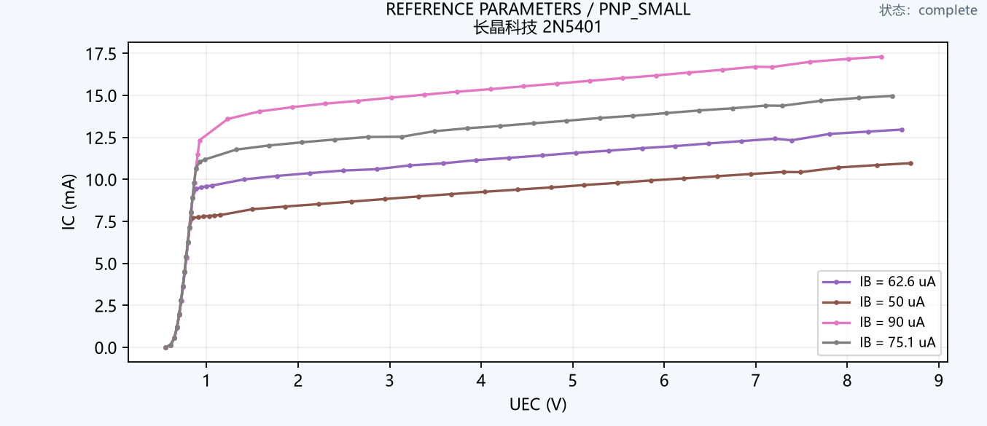
图 31 PNP 小功率输出特性 2N5401
152 个采集点；基极控制 [0.125, 0.1, 0.18, 0.15] V；RC/RE=50.0 Ω
输入横轴 UEB 由发射极与基极实测电压之差计算，VE 采用对应的实测换算表。输出电流由发射极采样支路换算，采用 IC≈IE，形成不同基极驱动下的输出曲线族。

3.4.4 PNP 小功率 β 与交流特性
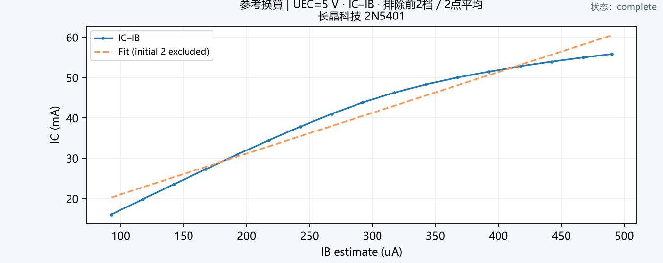
图 32 PNP 小功率 IC 与 IB 拟合
目标偏置 5 V；拟合 β=101.18；线性误差 11.70%
搜索 40 点，选中 20/20 个计划偏置点，最大偏置偏差 17.62 mV。处理过程保留初始档位剔除、平滑与拟合掩码；线性误差反映曲线线性程度。
同次测量的 β–IC 与 β–IB 见下两图。处理后 β 平均值为 146.25，范围为 114.04～174.02，变动率为 41.01%；这些量描述逐点电流比的变化，分别对应 IC 和 IB 两种横轴。
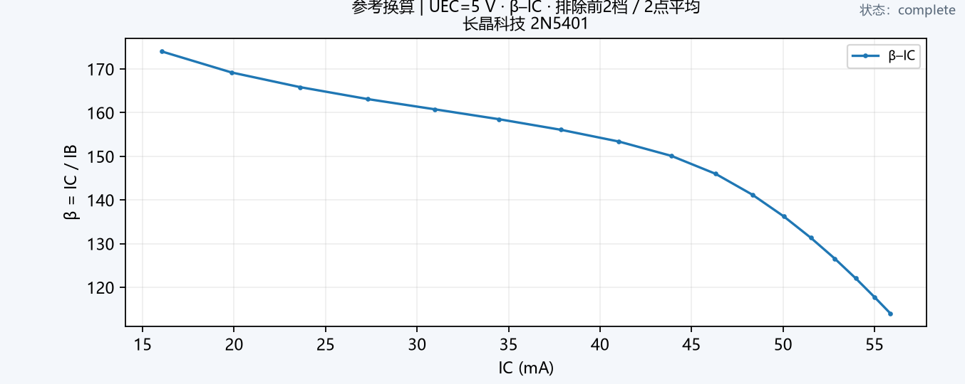
图 33 PNP 小功率 β–IC 曲线
与 IC–IB 同次记录 排除前两档 两点移动平均
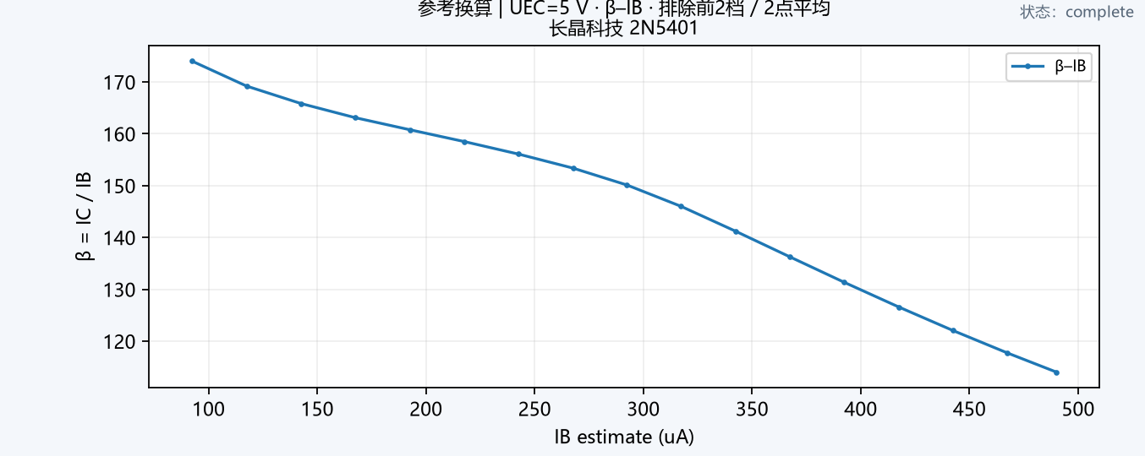
图 34 PNP 小功率 β–IB 曲线
与 IC–IB 同次记录 排除前两档 两点移动平均
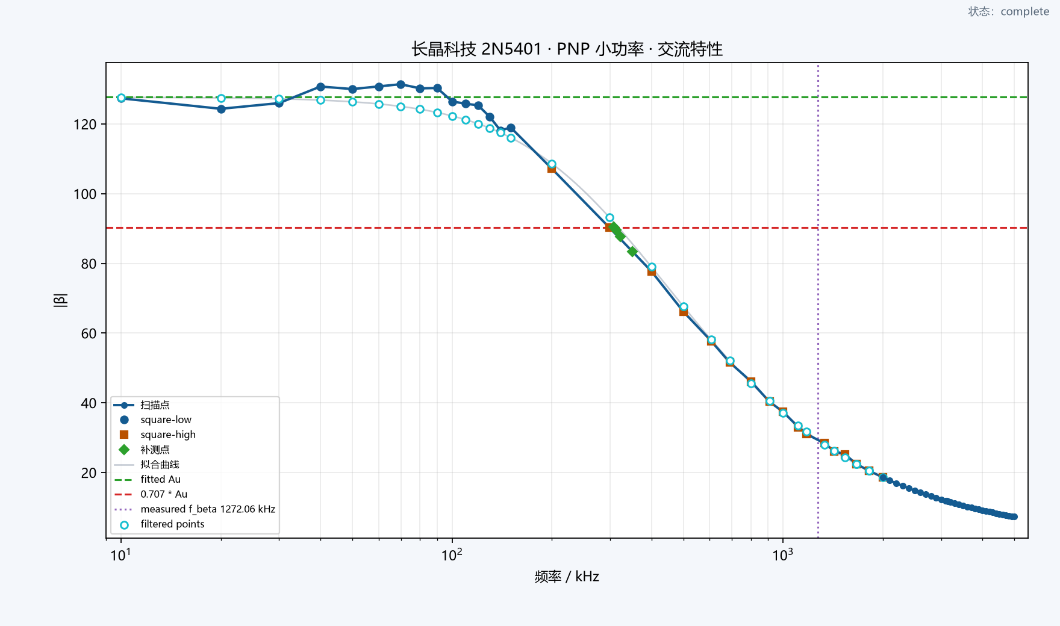
图 35 PNP 小功率交流增益参考处理图 2N5401
34 个扫描源点和 4 个补测点；2 MHz 以上为趋势外推
2N5401 交流扫描包含 34 个源频点和 4 个补测点，低频增益约 127.68。曲线采用异常点处理和幅频拟合，2～5 MHz 段为趋势外推。紫色竖线为源图保存的参数标记，与 −3 dB 交点有偏离；本文以增益曲线展示幅频变化。
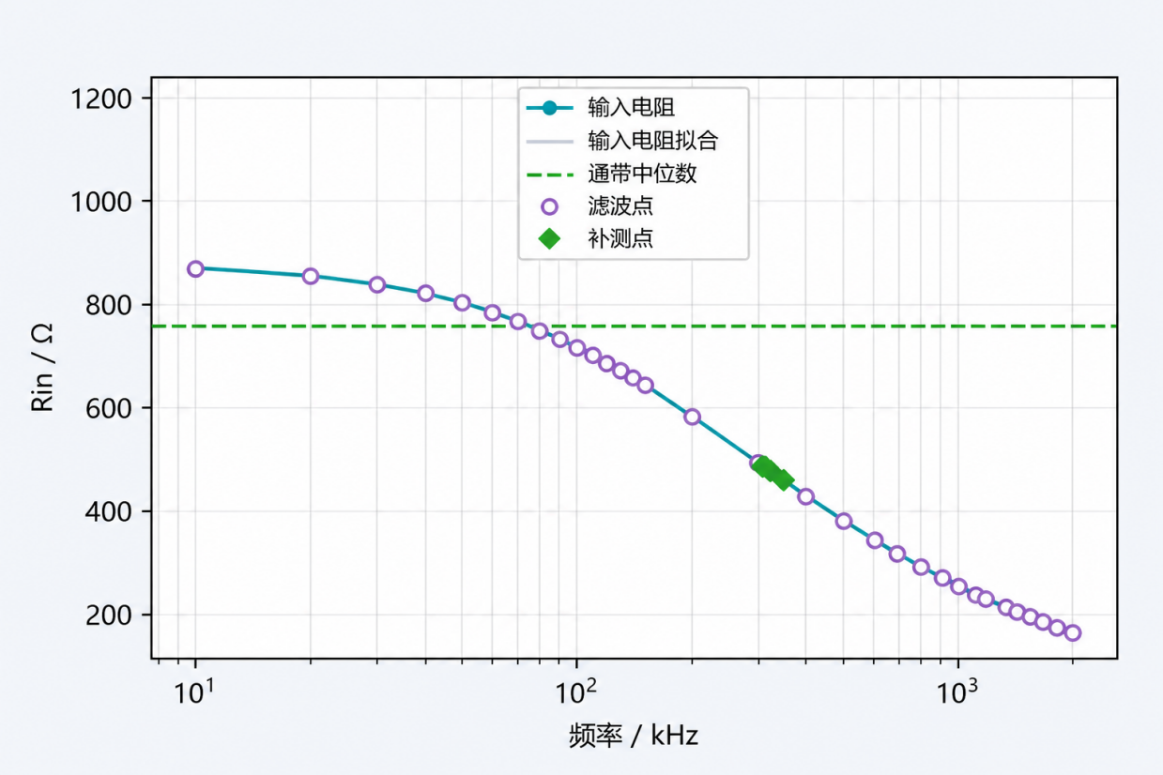
图 36 PNP 小功率输入电阻处理曲线 2N5401
保留拟合、通带中位数、滤波点与补测点
输入阻抗采用同相近似下的等效输入电阻 Rin 表示。经频率映射与拟合处理，Rin 由 10 kHz 时的约 870.59 Ω 降至 2 MHz 时的约 165.42 Ω，通带中位数约 759.62 Ω。图中显示处理曲线、滤波点、补测点和中位数，不含相位或电抗分量。

3.4.5 NPN 大功率输入与脉冲输出特性
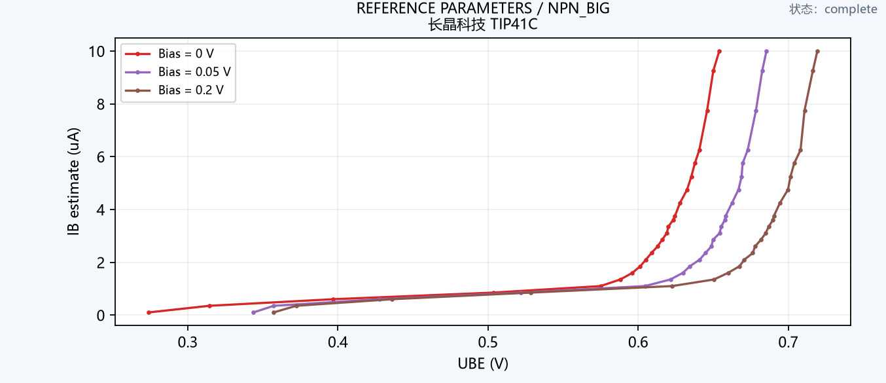
图 37 NPN 大功率输入特性 TIP41C
72 个采集点；偏置列表 [0.0, 0.05, 0.2] V；控制电压分段 0.02:0.75:0.05;0.75:1.25:0.1;1.25:2:0.3
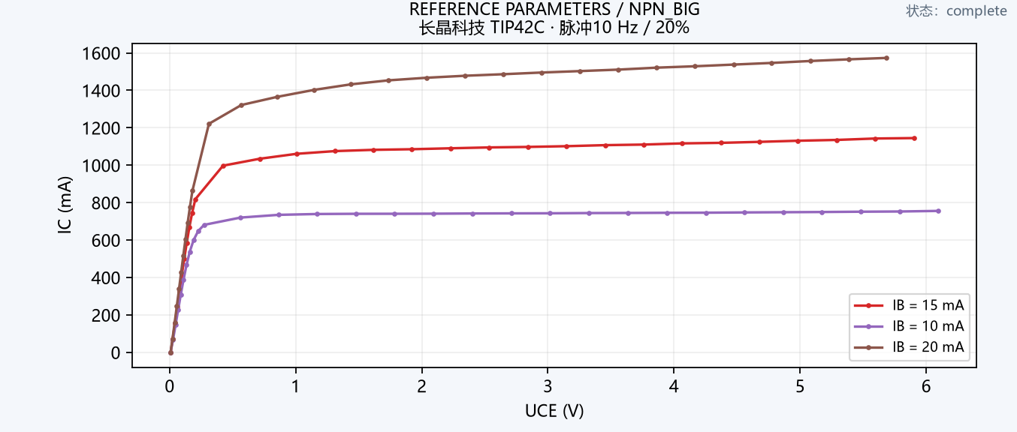
图 38 NPN 大功率脉冲输出特性 10 Hz 与 20% 占空比
TIP41C 输出采用 10 Hz、20% 占空比的集电极脉冲测量，基极电流约为 15、10、20 mA，采样电阻 RC=0.5 Ω。三条曲线共完成 90 个工作点，测量结束后输出关闭、GPIO 复位。

3.4.6 NPN 大功率脉冲 β 与交流特性
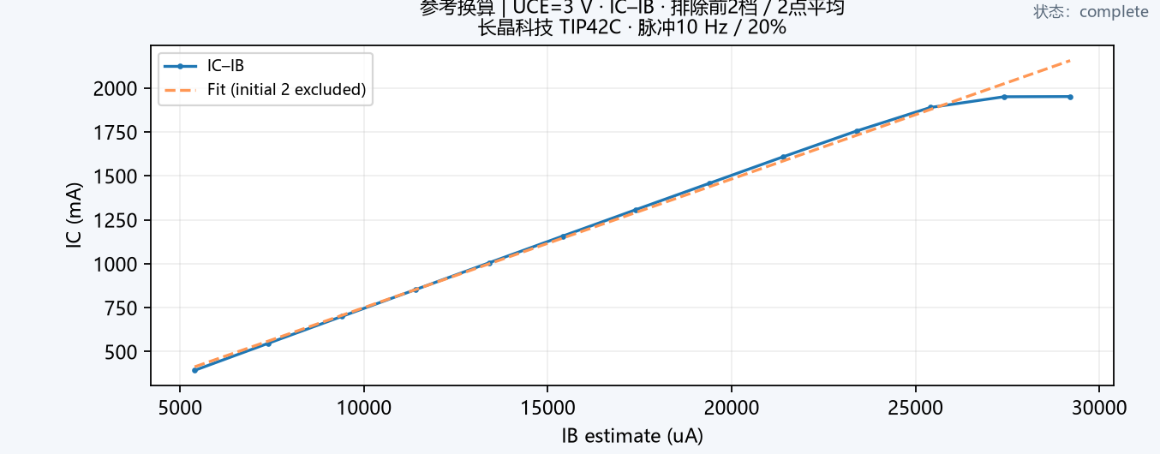
图 39 NPN 大功率脉冲 IC 与 IB 拟合
脉冲搜索 31 点，选中 16/16 个计划偏置点，最大偏置偏差 3.37 mV。处理过程保留初始档位剔除、平滑与拟合掩码；线性误差反映曲线线性程度。
同次测量的 β–IC 与 β–IB 见下两图。脉冲处理后 β 平均值为 73.77，范围为 66.86～75.16，变动率为 11.26%；这些量描述逐点电流比的变化，分别对应 IC 和 IB 两种横轴。
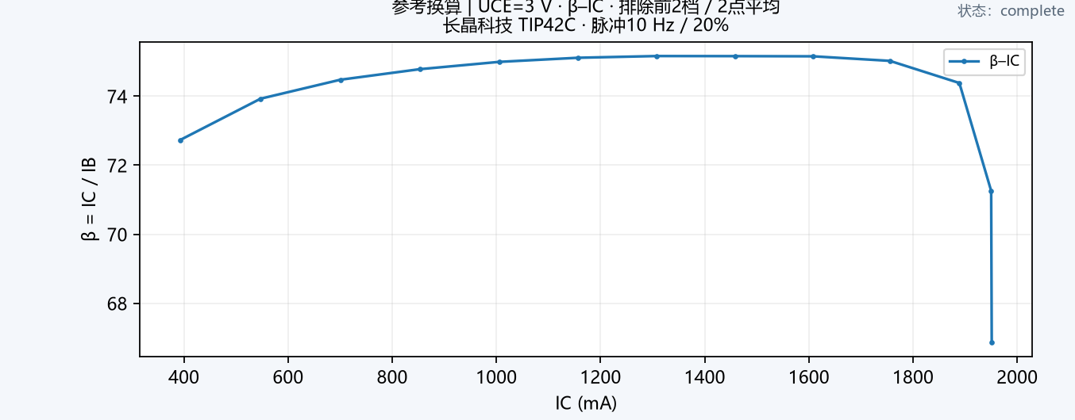
图 40 NPN 大功率脉冲 β–IC 曲线
与 IC–IB 同次记录 排除前两档 两点移动平均
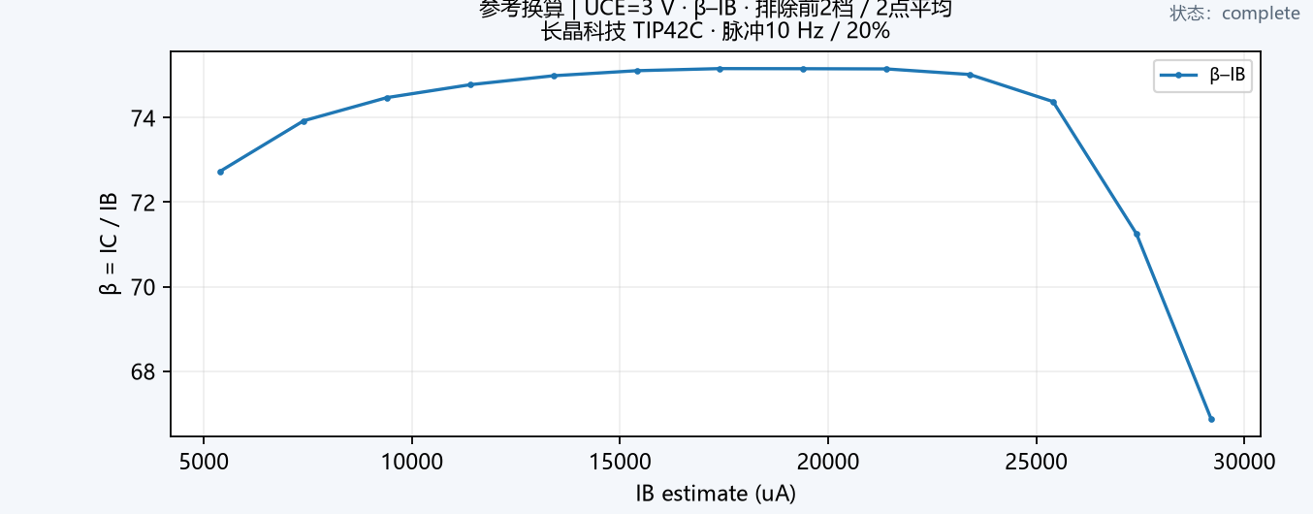
图 41 NPN 大功率脉冲 β–IB 曲线
与 IC–IB 同次记录 排除前两档 两点移动平均
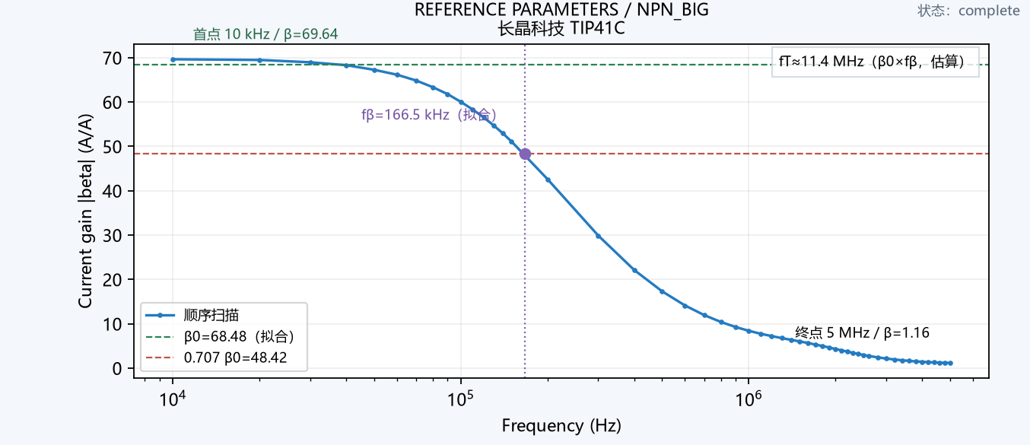
图 42 NPN 大功率交流采集
扫描频点 52 个；扫描上限 5 MHz
TIP41C 扫描 52 个频点，拟合截止频率 fβ≈166.49 kHz，低频增益 β0≈68.48。按 β0×fβ 得到 fT≈11.40 MHz，为 5 MHz 扫描上限以外的模型估算值。

3.4.7 PNP 大功率输入与步进输出特性
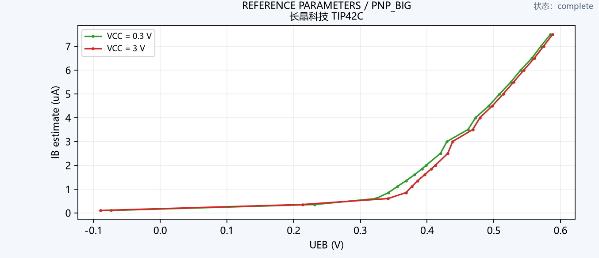
图 43 PNP 大功率输入特性 TIP42C
40 个采集点；偏置列表 [0.3, 3.0] V；控制电压分段 0.02:0.4:0.05;0.4:1.5:0.1
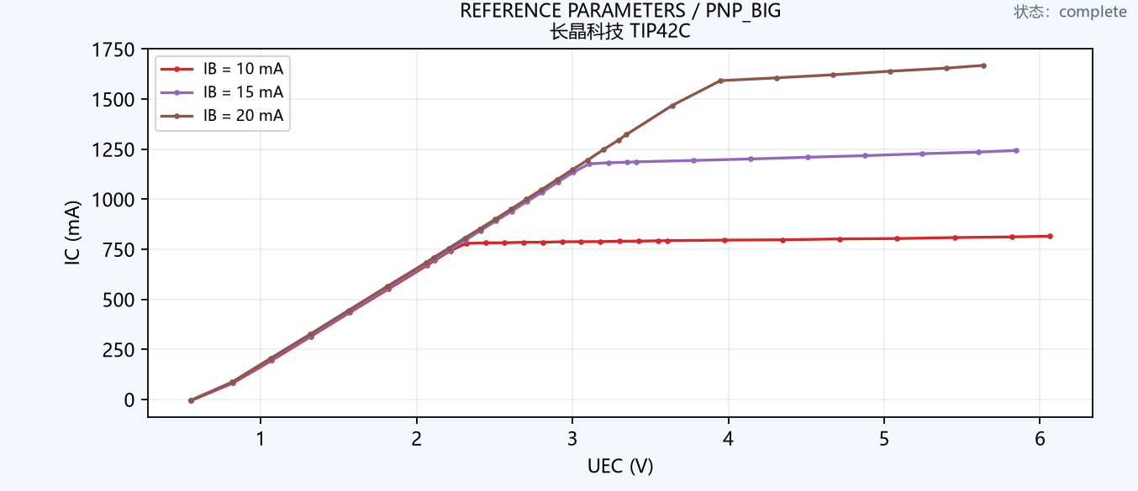
图 44 PNP 大功率步进输出对照 TIP42C
84 个采集点；基极控制 [0.5, 0.75, 1.0] V；RC/RE=0.5 Ω
三条输出曲线的基极电流约为 10、15、20 mA。20 mA 曲线尾段的拟合相关系数低于其余两条曲线，保留低可信标记；Early 参数分析分别给出各曲线的拟合结果。

3.4.8 PNP 大功率步进 β 与交流特性
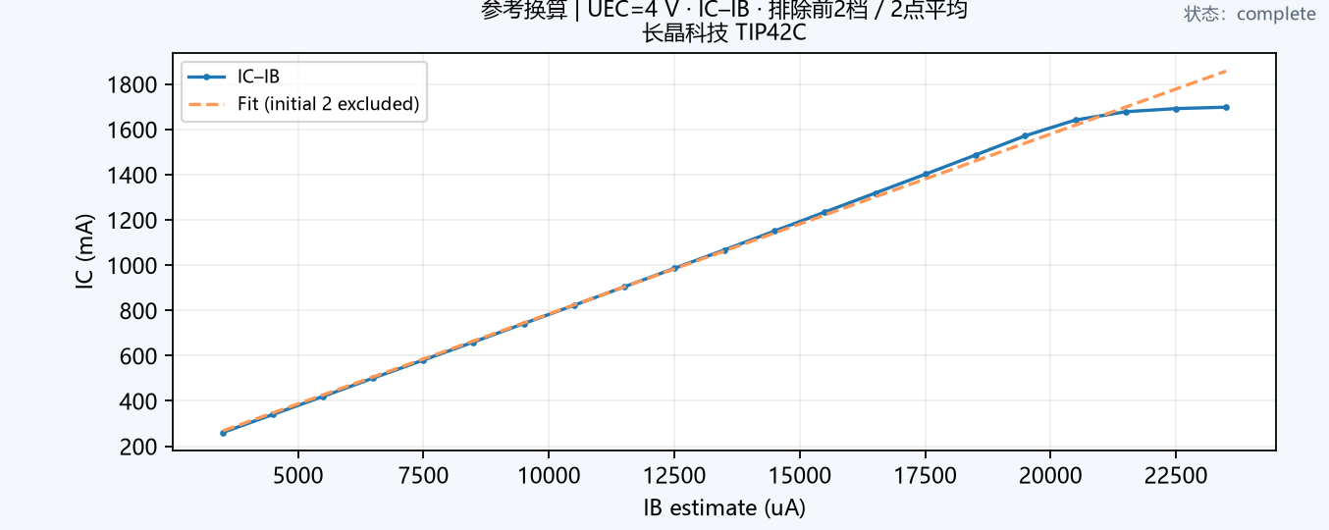
图 45 PNP 大功率步进 IC 与 IB 拟合
目标偏置 4 V；拟合 β=79.49；线性误差 11.10%
搜索 44 点，选中 24/24 个计划偏置点，最大偏置偏差 29.22 mV。处理过程保留初始档位剔除、平滑与拟合掩码；线性误差反映曲线线性程度。
同次测量的 β–IC 与 β–IB 见下两图。处理后 β 平均值为 77.94，范围为 72.28～80.60，变动率为 10.68%；这些量描述逐点电流比的变化，分别对应 IC 和 IB 两种横轴。
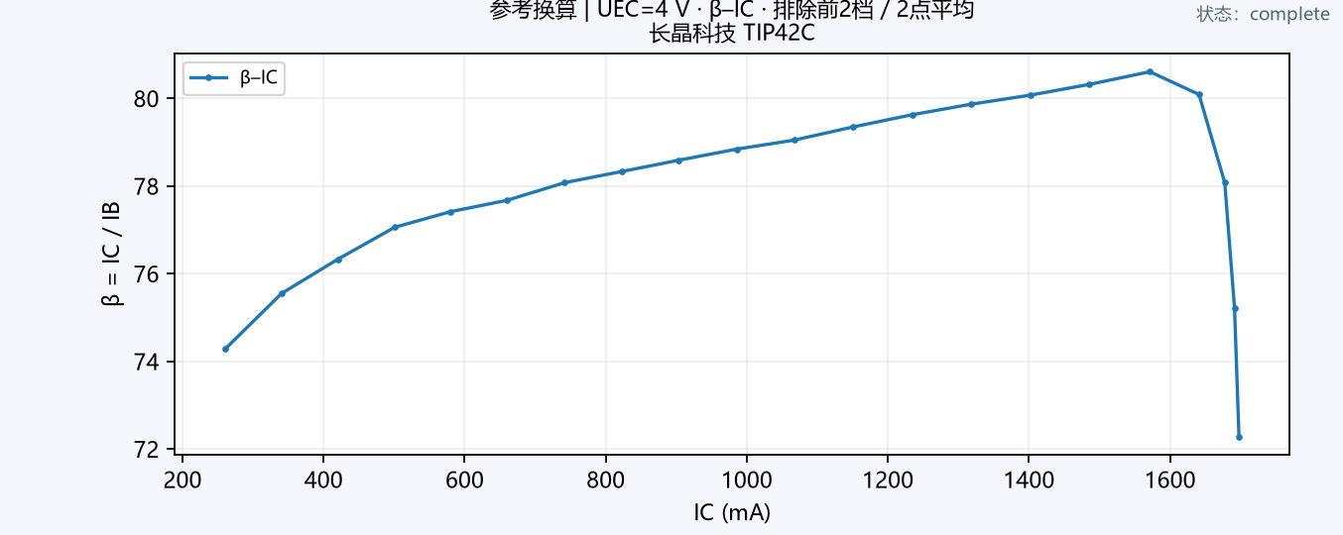
图 46 PNP 大功率步进 β–IC 曲线
与 IC–IB 同次记录 排除前两档 两点移动平均
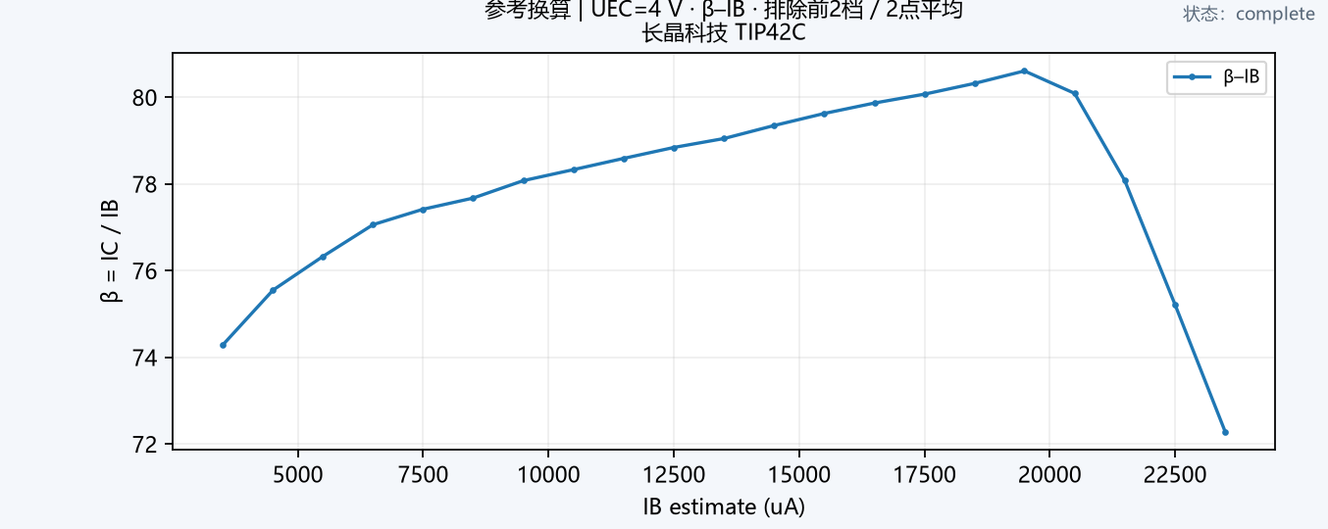
图 47 PNP 大功率步进 β–IB 曲线
与 IC–IB 同次记录 排除前两档 两点移动平均
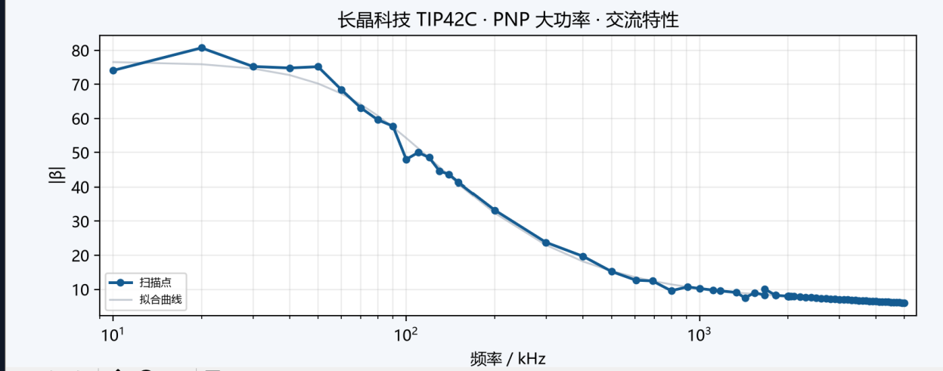
图 48 PNP 大功率交流增益曲线 TIP42C
34 个源频点；2 MHz 以上为趋势外推
TIP42C 交流扫描包含 10 kHz～2 MHz 的 34 个源频点，异常点按原拟合值处理，2～5 MHz 为趋势外推。低频增益约 76.68，−3 dB 水平约 54.21，对应拟合交点约 100.14 kHz，扫描范围内增益保持大于 1。
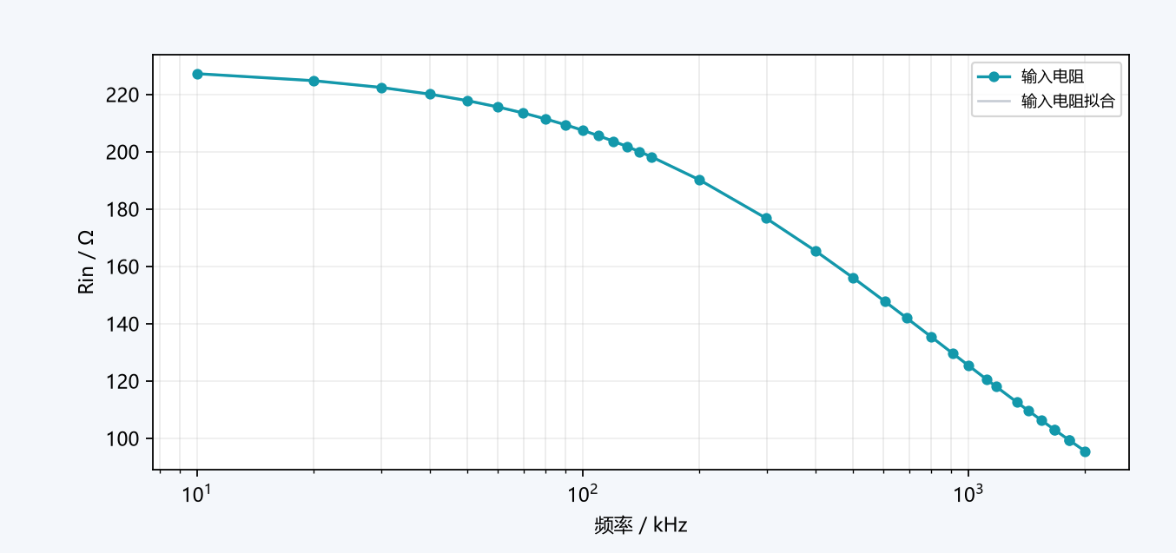
图 49 PNP 大功率输入电阻处理曲线
10 kHz 至 2 MHz；频率映射与拟合处理结果
TIP42C 输入电阻经频率映射和全点拟合处理，由 10 kHz 时的约 227.16 Ω 下降至 2 MHz 时的约 95.49 Ω，零频拟合值约 229.60 Ω。圆点和灰线分别展示同一处理结果的离散点及连接曲线。

3.4.9 NPN 大功率步进对照
步进对照采用持续偏置，输出扫描共 90 点，基极电流约为 10、15、20 mA；β 目标偏置为 3 V，采样电阻为 0.5 Ω。对照保留输出曲线和 β 三视图，比较持续供电与脉冲平台条件下的参数变化。
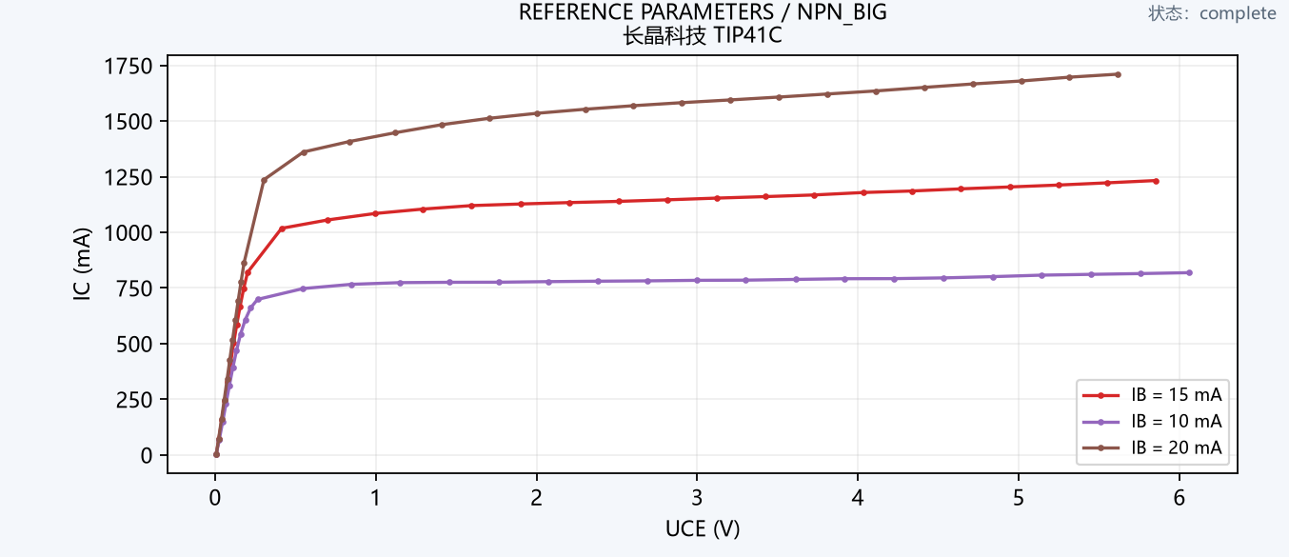
图 50 NPN 大功率步进输出特性对照
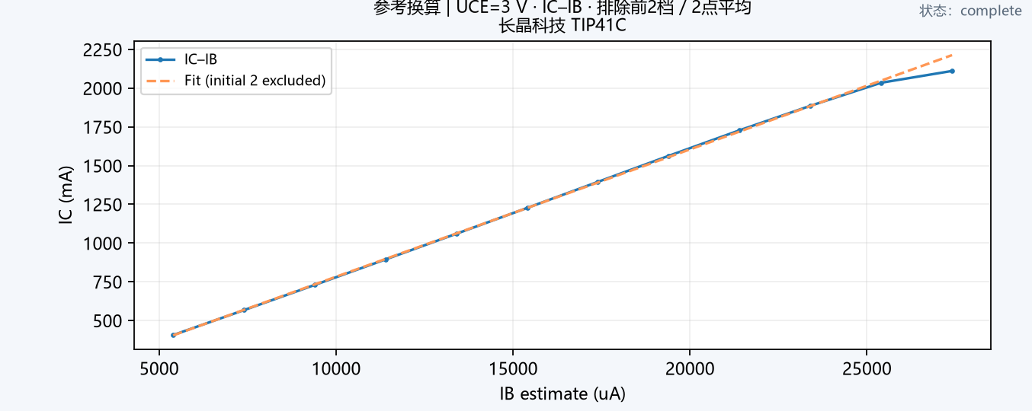
图 51 NPN 大功率步进 IC 与 IB 对照
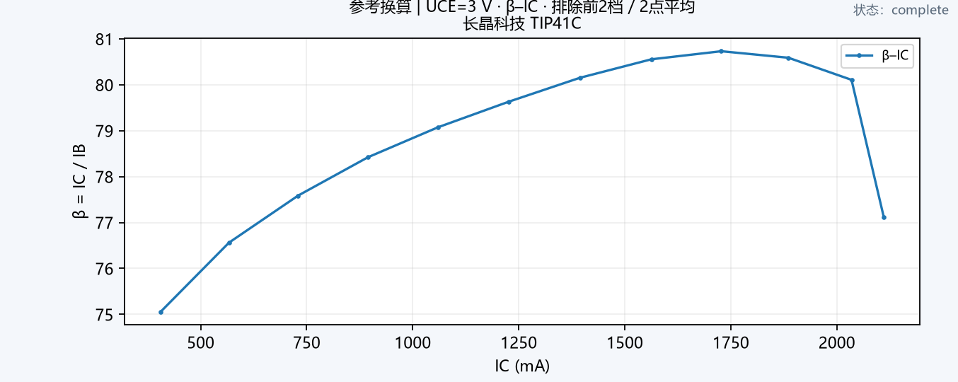
图 52 NPN 大功率步进 β–IC 对照
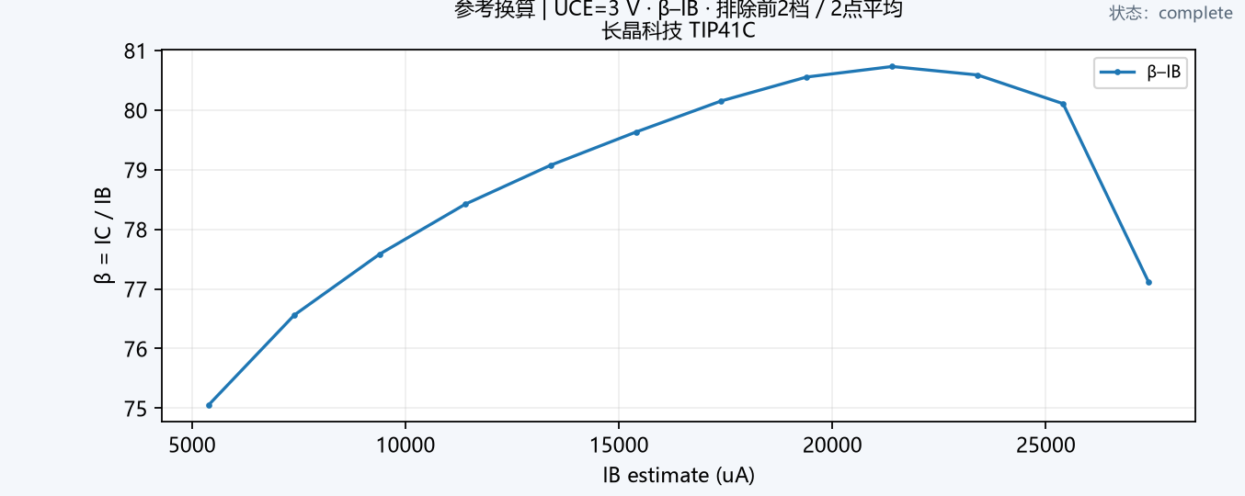
图 53 NPN 大功率步进 β–IB 对照
β 测量指标 | 脉冲主结果 | 步进对照
搜索点与选中点 | 31；16/16 | 38；15/16
最大偏置偏差 | 3.37 mV | 6.73 mV
拟合 β 与线性误差 | 73.19；13.14% | 82.18；5.99%
逐点 β 平均值 | 73.77 | 78.80
处理后 β 范围 | 66.86～75.16 | 75.06～80.73
β 变动率 | 11.26% | 7.20%
TIP41C 脉冲 β 测量共采集 494 个候选帧，筛选 93 个稳定高电平帧，对应 31 个搜索点、每点三个有效帧。筛选及平滑后形成 13 个分析曲线点。脉冲与步进结果的拟合 β 分别为 73.19、82.18，线性误差分别为 13.14%、5.99%，反映两组工作条件下的电流传输差异。

3.4.10 PNP 大功率脉冲输出与 β 测量
TIP42C 输出测量采用电源脉冲方式：集电极接地，TX2 经功放切换 VCC，RX1 采集电源反馈，RX2 采集发射极反馈。稳定高电平帧按 UEC=VE、IC≈IE=(VCC−VE)/R 换算工作点，图 44 为对应步进输出对照。
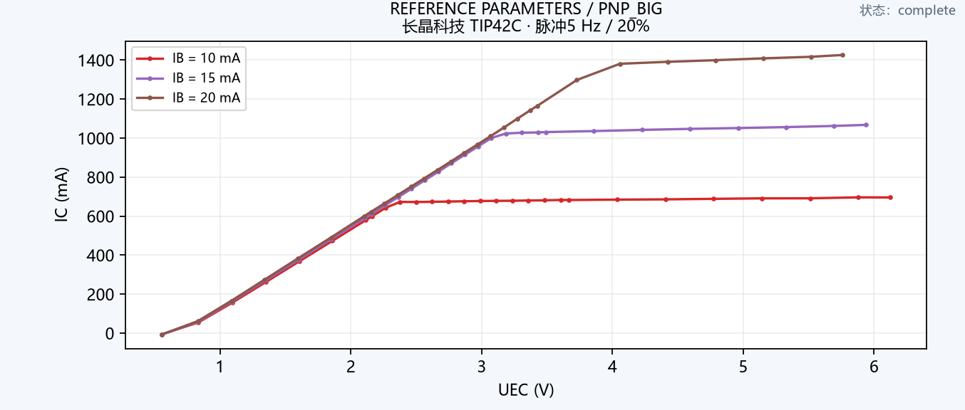
图 54 PNP 大功率脉冲输出特性 TIP42C
5 Hz、20% 占空比；84 个采集点；采样电阻 0.5 Ω
基极电流按 TX1 电压与 50 Ω 等效电阻计算为 10、15、20 mA，每条曲线 28 点。设置脉冲频率为 5 Hz、占空比 20%，周期 200 ms，高电平 40 ms、低电平 160 ms。波形表量化后的频率为 5.0059 Hz，占空比为 19.9219%。
输出测量共采集 1220 个候选帧，筛选 252 个稳定高电平帧，对应 84 个工作点、每点三个有效帧。任务结束后输出关闭、GPIO 复位。TIP42C 的 β 主结果采用 5 V 脉冲测量，4 V 脉冲与步进结果作为对照。
TIP42C 的 β 脉冲测量采用 UEC=5 V、10 Hz、20% 占空比，基极等效电阻 50 Ω、采样电阻 0.5 Ω。共完成 32 个搜索点，选中全部 16 个计划偏置点，最大偏置误差为 15.46 mV。
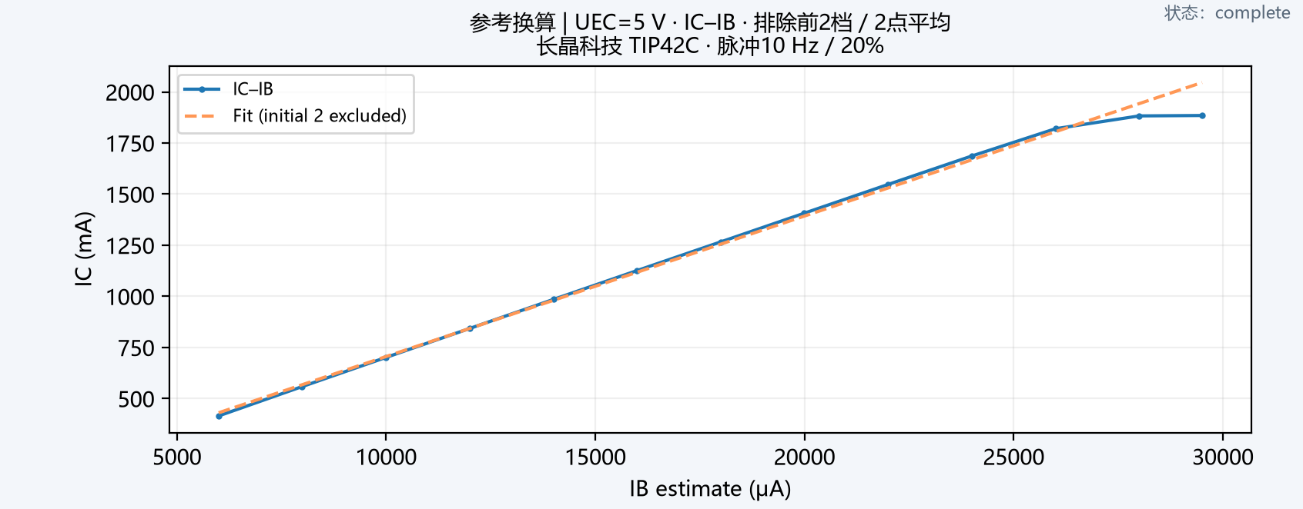
图 55 TIP42C 脉冲 IC–IB 拟合 UEC=5 V 10 Hz 与 20% 占空比
沿用排除前两档、两点移动平均及原记录拟合参数。保留 14 个候选工作点，移动平均后得到 13 个曲线点；拟合 β=68.73，R²≈0.9901，最大拟合残差相对电流跨度的线性误差为 10.98%。处理后逐点 β 平均为 69.43，范围 63.90～70.39，变动率 9.35%。
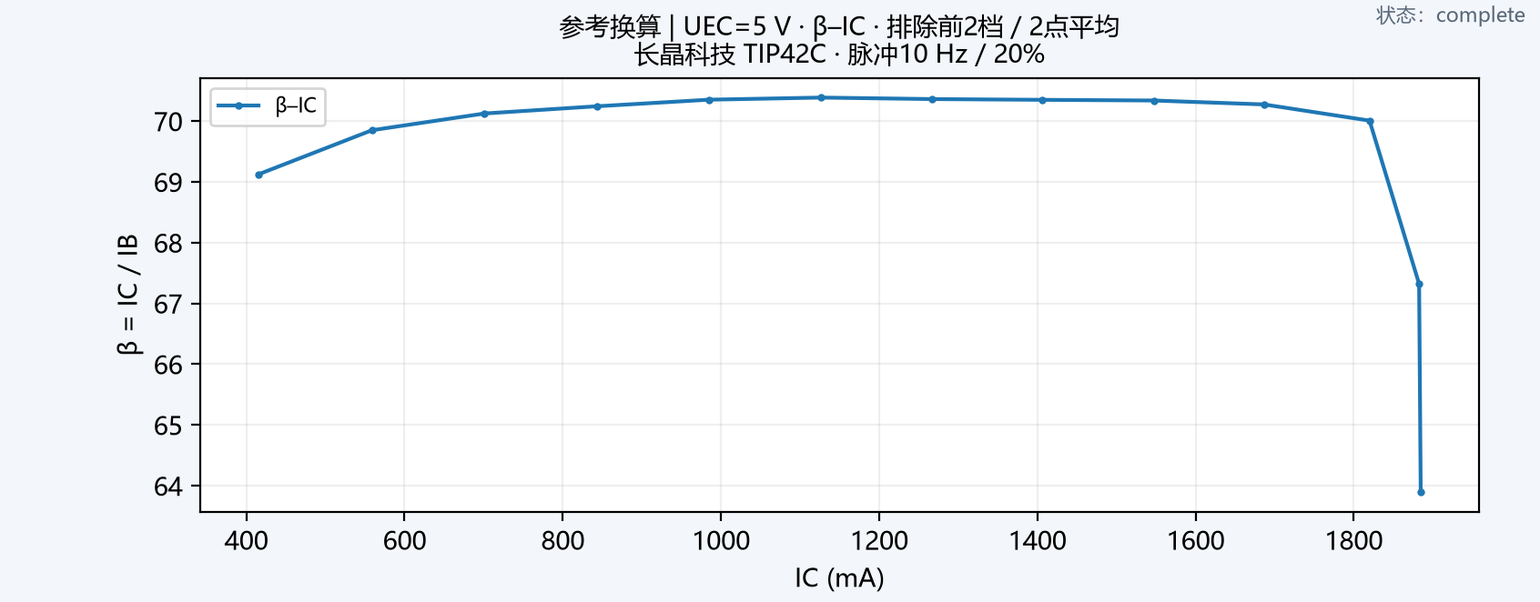
图 56 TIP42C 脉冲 β–IC 曲线 UEC=5 V 10 Hz 与 20% 占空比
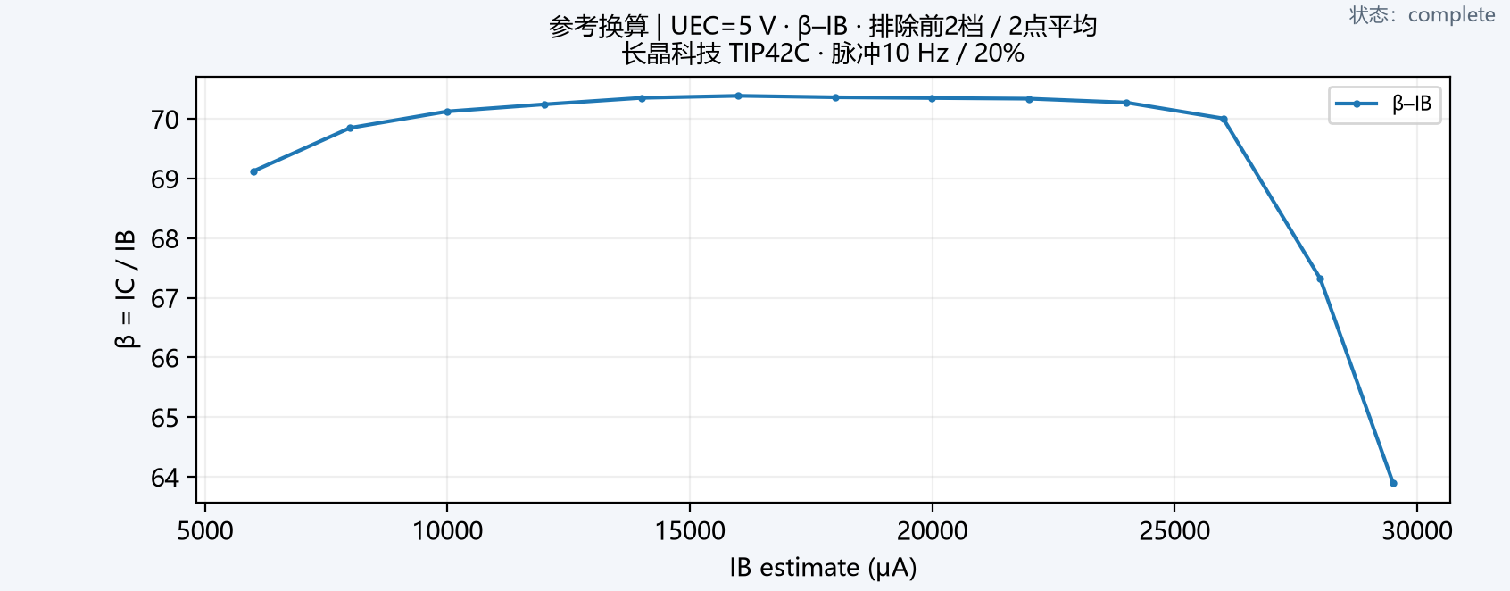
图 57 TIP42C 脉冲 β–IB 曲线 UEC=5 V 10 Hz 与 20% 占空比
PNP β 条件 | 目标偏置 | 拟合 β | 线性误差 | 曲线点
脉冲主结果 | 5 V | 68.73 | 10.98% | 13
脉冲对照 | 4 V | 44.49 | 19.30% | 13
步进对照 | 4 V | 79.49 | 11.10% | 21
4 V 脉冲测量完成 27 个搜索点，选中全部 16 个计划点，最大偏置误差为 12.68 mV，线性误差为 19.30%。5 V 脉冲、4 V 脉冲及 4 V 步进分别对应表中三组条件。曲线差异同时受偏置、电流区间和器件热状态影响；各组均保存原始测点、搜索轨迹与三视图。

3.5 参数测量结果
器件标签 | 目标偏置 | 拟合 β | 线性误差 | 处理后曲线点
2N5551 | 5 V | 65.06 | 14.98% | 18
2N5401 | 5 V | 101.18 | 11.70% | 17
NPN 大功率脉冲 | 3 V | 73.19 | 13.14% | 13
TIP42C 脉冲 | 5 V | 68.73 | 10.98% | 13

3.5.1 逐点增益的统计结果
器件 | 逐点 β 平均 | 处理后 β 范围 | β 变动率
2N5551 | 105.01 | 78.34～129.08 | 48.32%
2N5401 | 146.25 | 114.04～174.02 | 41.01%
NPN 大功率脉冲 | 73.77 | 66.86～75.16 | 11.26%
TIP42C 脉冲 | 69.43 | 63.90～70.39 | 9.35%
拟合 β 为 IC–IB 曲线的线性斜率；逐点 β 为对应工作点的 IC/IB。表中分别列出拟合线性误差、逐点平均增益、增益范围和变动率。
四类器件的线性误差分别为 14.98%、11.70%、13.14% 和 10.98%。TIP41C、TIP42C 主结果采用脉冲测量，均选中全部 16 个计划偏置点。TIP41C 步进对照选中 15 个有效点，搜索轨迹记录各工作点的实际偏置。
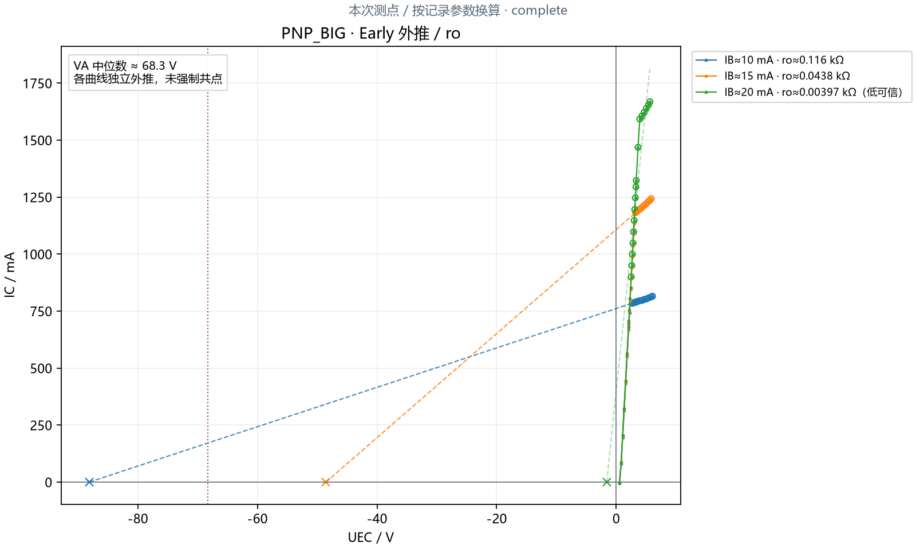
图 58 PNP 大功率步进输出的 Early 外推 20 mA 曲线为低可信拟合
TIP42C 前两条输出曲线的 Early 外推电压分别约为 88.12 V、48.54 V，对应输出电阻约 115.75 Ω、43.82 Ω；第三条曲线 R²≈0.862。2N5551 尾段拟合得到 VA≈14.84 V、ro≈634 Ω。上述参数由选定放大区间的曲线斜率与截距计算。

3.6 系统验证结果
验证层次 | 测试内容 | 结果或配置
离线软件 | TX3 源码回归及发行包测量模拟 | 254 项回归通过；16 类模拟组合
RTL 与实现 | MMCM、快照、抽取及 AXI 仿真 | 50 MHz、62.5 MHz 两档时序通过
数字实板 | 双 ADC 四类数字图样 | 每组 4096 点，错误数为零
模拟通道 | RX 参考电压、TX3 多节点及发行复测 | 记录仪器、负载、时钟和波形设置
BJT 测量 | 四类器件输入、输出、β 与交流特性 | 大功率脉冲主结果及步进对照
启动与显示 | QSPI 引导、eMMC 加载与 LCD 链路 | 基础配置冷启动；图形配置显示与数字测试
系统按软件、RTL、数字采集、模拟通道和器件测量分层验证。各项记录包含配置、输入条件及实际结果，波形幅度、偏置误差、拟合线性误差分别统计。
测量内核完成 50 MHz、62.5 MHz 两档数字采集测试，基础启动配置完成 QSPI 引导与 eMMC 系统加载的独立冷启动测试。LCD 图形配置完成显示上传、数字自检与共享连接测试。
源代码、位流、实现报告和测量记录配套保存，图像通过来源索引关联原始采集数据。

3.7 LCD 与共享连接验证
共享连接测试完成 18 次双路 4096 点采集和 7 次 LCD 交换，最大命令并发数为 1。1024×600 原生图形配置下，双 ADC 四类数字图样各采集 4096 点，八组条件均为零数据错误；预览上传完成 52 批。扫描联动软件通过 71 项测试、16 类发行包测量检查及 8 项并发界面测试。
验证项 | 结果 | 适用配置
命令串行化 | 最大并发 1；18 次双路采集，7 次显示交换 | 共享连接验证
原生显示数字自检 | 2 通道 × 4 图样 × 4096 点，错误数为零 | 1024×600 图形配置
显示刷新 | 23 帧／8.084 s，约 2.85 帧每秒 | 512×300 缓冲区缩放路径
采集间隔中位数 | 关闭显示 0.276 s；启用显示 0.312 s | 同组刷新对照
LCD 调用耗时 | 中位数 0.075 s；最大 0.139 s | 同组刷新对照
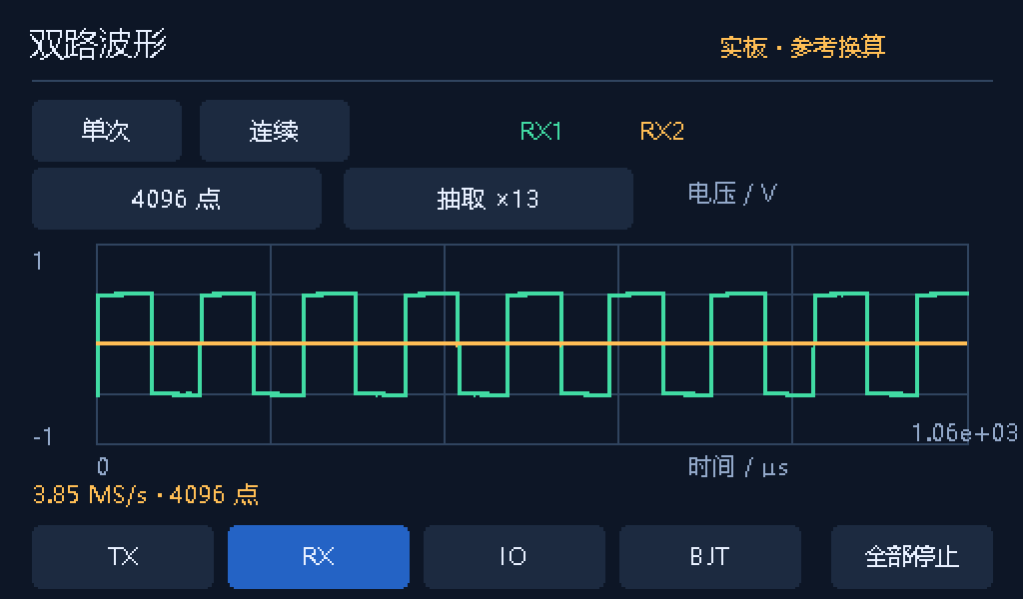
图 59 双路实采数据生成的 LCD 上传帧 非实屏拍照
图中为双路实采数据生成的 LCD 显示帧，RX1 为方波，RX2 接近水平，采样点数 4096，抽取倍率 ×13，有效采样率约 3.85 MSa/s。表中刷新速度对应 512×300 缩放路径；1024×600 原生配置的数字链路结果单独列示。

第四部分 总结

4.1 功能与应用
作品将三极管特性测量、可编程激励、双通道示波器、FFT 和本地显示整合于同一 Zynq 平台。四类器件测量覆盖输入、输出、电流增益和交流特性，可用于模拟电子教学、器件特性分析及电路调试。脉冲测量与步进对照提供两种偏置方式，测点和曲线统一归档。

4.2 系统实现总结
系统实现了从硬件时序、转换器控制到器件测量和结果分析的完整流程。PL 保证采样和激励时序，PS 完成反馈搜索，上位机承担显示与分析；共享连接协调 LCD 刷新和测量任务。主要实现结果如下。
实现项目 | 技术措施 | 结果
系统启动 | QSPI 引导并加载 eMMC 系统 | 完成基础配置独立冷启动
TX1 控制 | 调整静音缓存和 DATA 提交顺序 | 14 项端口启停及电压测试
ADC 时序 | IOB 寄存器与 MMCM 补偿 | 两档静态时序及双路实采通过
TX3 输出 | 按波形、频率和幅度建立参考节点 | 形成幅度及直流中心测试记录
β 搜索 | 工作点预测及有界细化 | 相同任务耗时降低 64.8%
工程采用固定 AXI 接口和参数化测量配置，统一管理时钟、通道映射、采样电阻及反馈比例。测量内核、板端代理和桌面软件分别保存版本与验证结果，便于定位数据对应的运行条件。
完成的测试表明，系统能够按目标偏置生成四类器件曲线，并输出同批测点的 β 三视图。NPN、PNP 极性判断、双通道示波器、频谱和余辉显示扩展了仪器功能，LCD 与上位机联动提供本地及桌面两种观察方式。

第五部分 参考文献
[1] AMD. Zynq 7000 SoC Technical Reference Manual: UG585[EB/OL]. v1.15, 2026-02-06[2026-11-03].
https://docs.amd.com/r/en-US/ug585-zynq-7000-SoC-TRM
[2] Analog Devices. AD9516-3: 14-Output Clock Generator with Integrated 2.0 GHz VCO[EB/OL]. Rev. C, 2013[2026-11-03].
https://www.analog.com/media/en/technical-documentation/data-sheets/ad9516_3.pdf
[3] Analog Devices. AD9268: 16-Bit, 80 MSPS/105 MSPS/125 MSPS, 1.8 V Dual Analog-to-Digital Converter (ADC)[EB/OL]. Rev. A, 2009[2026-11-03].
https://www.analog.com/media/en/technical-documentation/data-sheets/AD9268.pdf
[4] Analog Devices. AD9741/AD9743/AD9745/AD9746/AD9747: Dual 8-/10-/12-/14-/16-Bit 250 MSPS Digital-to-Analog Converters[EB/OL]. Rev. A, 2014[2026-11-03].
https://www.analog.com/media/en/technical-documentation/data-sheets/AD9741_9743_9745_9746_9747.pdf
[5] Texas Instruments. DACx0501 16-Bit, 14-Bit, and 12-Bit, 1-LSB INL, Voltage-Output DACs With Precision Internal Reference: SBAS794E[EB/OL]. Rev. E, 2023[2026-11-03].
https://www.ti.com/lit/ds/symlink/dac60501.pdf
[6] PYNQ. MMIO: PYNQ v2.7.0 Documentation[EB/OL]. [2026-11-03].
https://pynq.readthedocs.io/en/v2.7.0/pynq_libraries/mmio.html
[7] Xilinx. 7 Series FPGAs Clocking Resources User Guide: UG472[EB/OL]. v1.14, 2018-07-30[2026-11-03].
https://docs.amd.com/v/u/en-US/ug472_7Series_Clocking
[8] National Instruments. High-Power IV Characterization Using Pulsed SMU Output[EB/OL]. 2026-05-07[2026-11-03].
https://www.ni.com/en/shop/electronic-test-instrumentation/source-measure-units/what-are-source-measure-units/high-power-iv-characterization-using-pulsed-smu-output.html
[9] 长晶科技（JSCJ）. 2N5551 TRANSISTOR (NPN): TO-92 Plastic-Encapsulate Transistors[EB/OL]. Rev. 2.1[2026-11-03].
https://www.jscj-elec.com/uploads/20231120/4d1d74921ff59e816b8f9e531719d63a.pdf
[10] 长晶科技（JSCJ）. 2N5401 TRANSISTOR (PNP): TO-92 Plastic-Encapsulate Transistors[EB/OL]. Rev. 2.1[2026-11-03].
https://www.jscj-elec.com/pdf/85a0bc35ab18beed0099d1cea92b13e1.pdf
[11] 长晶科技（JSCJ）. TIP41C TRANSISTOR (NPN): TO-220-3L Plastic-Encapsulate Transistors[EB/OL]. Rev. 2.3[2026-11-03].
https://www.jscj-elec.com/pdf/c38ecc6fc562e8a5fa79e5f8f914e527.pdf
[12] 长晶科技（JSCJ）. TIP42C TRANSISTOR (PNP): TO-220-3L Plastic-Encapsulate Transistors[EB/OL]. Rev. 2.1[2026-11-03].
https://www.jscj-elec.com/pdf/403be0d1aadbbe177d95e9fdaa829ac7.pdf

